МИНИСТЕРСТВО ОБРАЗОВАНИЯ РЕСПУБЛИКИ БЕЛАРУСЬ  
Учреждение образования «БЕЛОРУССКИЙ ГОСУДАРСТВЕННЫЙ   
ТЕХНОЛОГИЧЕСКИЙ УНИВЕРСИТЕТ»

Факультет Информационных технологий

Кафедра Программной инженерии

Специальность 6-05-0612-01 «Программная инженерия»

**ПОЯСНИТЕЛЬНАЯ ЗАПИСКА КУРСОВОГО ПРОЕКТА**

по дисциплине «Компьютерные языки разметки»

Тема Веб-сайт **«**Театр»

**Исполнитель**

студент 1 курса 7 группы ______________ А. И. Куис

подпись, дата

**Руководитель**

Преподаватель-стажер ______________ А. В. Комкова

должность, учен. степень, ученое звание подпись, дата

Допущен(а) к защите __________________________________ _______________

__________________________________ _______________

__________________________________ _______________

дата, подпись

Курсовой проект защищен с оценкой

Руководитель _______________ ___________ А. В. Комкова

подпись дата инициалы и фамилия

Минск, 2025

**Содержание**

Введение 3

1 Постановка задачи 4

1.1 Обзор аналогичных решений 4

1.2 Техническое задание 5

1.3 Выбор средств реализации программного продукта 6

1.4 Вывод 7

2 Проектирование страниц веб-сайта 8

2.1 Выбор способа верстки 8

2.2 Выбор стилевого оформления 8

2.3 Выбор шрифтового оформления 8

2.4 Разработка логотипа 9

2.5 Разработка пользовательских элементов 9

2.6 Разработка спецэффектов 10

2.7 Вывод 12

3 Реализация структуры веб-сайта 13

3.1 Структура HTML-документа 13

3.2 Добавление стилей Sass и CSS 13

3.3 Использование стандартов JSON 15

3.4 Управление элементами DOM 16

3.5 Вывод 17

4 Тестирование веб-сайта 19

4.1 Адаптивный дизайн 19

4.2 Кроссбраузерность веб-сайта 22

4.3 Руководство пользователя 22

4.4 Валидность 23

4.5 Вывод 24

Заключение 25

Список использованных источников 26

ПРИЛОЖЕНИЕ А 27

ПРИЛОЖЕНИЕ Б 32

ПРИЛОЖЕНИЕ B 37

ПРИЛОЖЕНИЕ Г 55

ПРИЛОЖЕНИЕ Д 98

ПРИЛОЖЕНИЕ Е 101

ПРИЛОЖЕНИЕ Ж 104

# **Введение**

Продолжительное время Интернет является неотъемлемой частью жизни как для рядового пользователя, так и для бизнес-сегмента. Одним из ключевых способов использования Интернета для достижения бизнес-целей является создание веб-сайта. Хочется отметить, что последнее время все больше и больше набирает популярность использовать для маркетинговых целей разнообразные платформы социальных сетей и мессенджеров такие как: Телеграм, VK, Instagram, что значительно удешевляет ведение своего бизнеса в сети Интернет. Но в тоже время, использование сторонних платформ имеет свои критические минусы в сравнении с владением собственным Веб-сайтом, такие как: потеря индивидуальности, зависимость как от самой платформы, так и ее правил.

Идеально спроектированный сайт может стать как визитной карточкой компании, так и дополнительной территорией ведения бизнеса. Онлайн-активность компании оказывает значительное влияние на её развитие и конкурентоспособность. Большинство покупателей предпочитают ознакомиться с информацией о товарах и услугах компании удаленно. Соответственно наличие функционального и информативного веб-сайта является важным инструментом для привлечения клиентов и увеличения доходов.

Целью данной курсовой работы является разработка веб-сайта для театра, соответствующего современным стандартам веб-разработки, с использованием HTML5 и SCSS/CSS3, что обеспечит удобство взаимодействия пользователей с платформой и повысит её функциональность.

Задачи курсовой работы:

1. проанализировать существующие языки разметки, инструменты и библиотеки для создания веб-сайта;
2. разработать макет и прототип сайта;
3. разработать структуру веб-сайта;
4. наполнить сайт информацией по теме;
5. протестировать веб-сайт;
6. разработать руководство пользователя.

Целевая аудитория: Любители театрального искусства, ценители высокого уровня постановок, вне зависимости от пола. Возрастная категория — от 14 лет и старше. Аудитория может включать как постоянных театралов, так и тех, кто только начинает знакомство с миром сценического искусства, но стремится к глубоким и качественным впечатлениям.

1 Постановка задачи

## 1.1 Обзор аналогичных решений

Перед разработкой собственной системы следует исследовать уже готовые программные продукты и выявить, что по мнению других разработчиков является наиболее важным для удобства пользователя. Подчерпнуть достоинства для использования в своем проекте и выявить недостатки чтобы в дальнейшем их избежать. Что поможет в создании удобного для пользователей сайта и поднимет конкурентоспособность в сравнении с другими сайтами. Обеспечит схожесть для привычности пользователю, но с сохранением индивидуальности. Такой подход позволит создать эффективный и удобный в использовании проект.

1.1.1 Аналог «Брестский Академический Театр Драмы»

На рисунке 1.1 представлен внешний вид главной страницы сайта

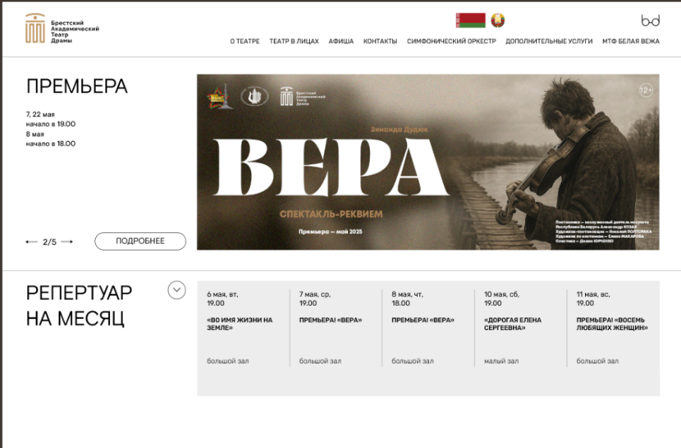

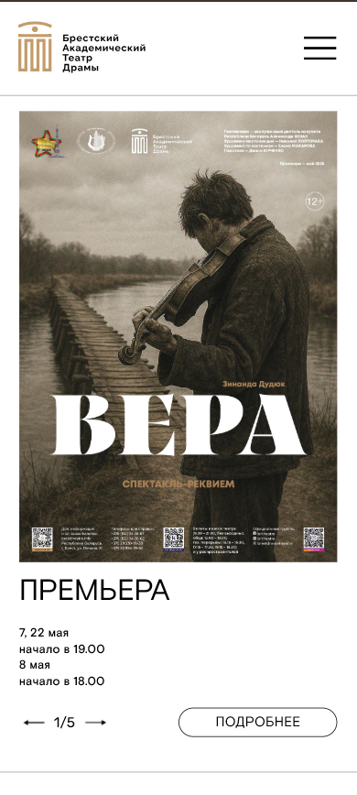

а б

а ─ десктопная версия, б ─ мобильная

Рисунок 1.1 ─ Главная страница сайта «Брестский Академический Театр Драмы»

Главная страница сайта выполнена с минималистичным подходом, что делает интерфейс лаконичным и удобным для быстрого поиска нужной информации.

Сайт фокусируется на предоставлении информации о театральных постановках, афишах, ценах на билеты, а также новостях, связанных с театром. Отдельное внимание уделено репертуару, что является ключевой частью сайта, поскольку именно это привлекает целевую аудиторию — любителей театра.

Кроме того, сайт не обделен недостатками. На главной странице размещено излишнее количество текстовых блоков, что затрудняет восприятие ключевой информации. Важные элементы, такие как афиша спектаклей, могли бы быть более выделены, чтобы сразу привлекать внимание посетителей.

1.1.2 Аналог «Большой театр Беларуси»

На рисунке 1.2 изображена главная страница сайта «Большой театр Беларуси»

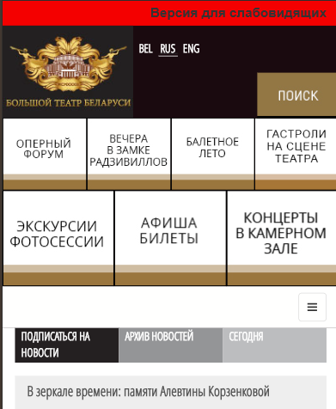

а б

а ─ десктопная версия, б ─ мобильная

Рисунок 1.2 ─ Главная страница сайта «Большой театр Беларусь»

Структура продумана таким образом, чтобы пользователи могли легко находить необходимую информацию о репертуаре, афише, истории театра и текущих мероприятиях. Возможность онлайн-покупки билетов упрощает процесс для посетителей, а наличие мультиязычной версии делает сайт доступным для международной аудитории.

Однако отсутствие современных визуальных элементов, интерактивного подхода и сдержанности в подаче информации является весомым недостатком. Так же стоит отметить, что для десктопной версии слайдер излишне громоздкий, что портит визуальное представление. Кроме того, мобильная версия сайта, представленная на рисунке 1.2, б требует доработки, чтобы элементы интерфейса выглядели более удобно на небольших экранах, было бы более рационально оформить элементы навигации в виде гамбургер-меню.

1.2 Техническое задание

Поставлена задача реализовать полноценный многостраничный веб-сайт на тему «Театр». На сайте должны быть разделы, посвящённые общей информации о театре, актерскому составу, расписанию спектаклей, бронирование пользователем билетов.

Веб-сайт будет состоять из 5 веб-страниц:

1. Главная содержит слайдер с популярными пьесами и премьер, на которые нужно прорекламировать для повышения продаж. Репертуар с информацией о дате, времени и цене запланированных пьес на месяц.
2. Страница «О нас» содержит общую информацию о театре и истории театра.
3. Страница «Команда» содержит информацию о актерах, руководителях отделов. Фото и должность.
4. Страница «Выступления» содержит минимальную информацию о пьесах. Изображение, название, жанр.
5. Страница «Театральные билеты» содержит календарь для выбора даты и времени сеанса свободных местах в зале, также предоставляет возможность выбрать места в зале и забронировать билеты по номеру телефона и электронной почте.

Основные цели сайта:

1. Дать общую информацию о Театре.
2. дать информацию о репертуаре
3. Предоставить информацию о датах и времени сеансов
4. Предоставить возможность забронировать билет для предстоящего сеанса.

Веб-страница должна быть кроссбраузерной и адаптивной для мобильной версии (ширина до 480 px), планшетного устройства (ширина до 768 px). Начиная с ширины в 1000px должна открываться версия для персонального компьютера.

1.3 Выбор средств реализации программного продукта

Курсовая работа выполняется в редакторе кода Visual Studio Code.

При создании веб-страниц были использованы языки: HTML5, CSS3, JS, SCSS, JSON.

Язык разметки: HTML5 (HyperText Markup Language) — это пятая версия языка разметки HTML, предназначенная для структурирования и представления содержимого веб-страниц.

Стилизация: будут использоваться каскадные таблицы стилей SCSS и CSS3.

Интерактивность: JavaScript — это язык, который позволяет применять сложные вещи на веб-странице — каждый раз, когда на ней происходит что-то большее, чем просто её статичное отображение.

JSON ─ используется для хранения данных о пьесах.

В коде присутствуют встроенные элементы SVG.

Адаптивность: при помощи медиа-запросов CSS для корректного отображения на различных устройствах и разрешениях экранов.

Первый этап ─ создание макета страниц веб-сайта. Для этого было использовано приложение для разработки интерфейсов и прототипирования Figma. Структура страницы была оформлена с помощью языка разметки HTML, дизайн сайта реализован с помощью CSS3/SCSS, а JavaScript позволит добавить динамичности элементам веб-сайта.

1.4 Вывод

Постановка задачи включает комплексный анализ существующих театральных сайтов, а также четкие технические требования. Исследование таких сайтов как: Брестский Академический театр драмы и Большого театра Беларуси способствовало определению ключевых элементов успешного онлайн-пространства для зрителей. Среди них — минималистичный удобный и интуитивно понятный интерфейс, корректная адаптация, удачный выбор цветовой палитры.

В рамках технического задания определяется ряд требований к функционалу: интуитивно понятная навигация меню и доступность контактной информации, эффективное и простое бронирование мест, адаптивный дизайн для всех типов устройств начиная с десктоп версий заканчивая мобильными устройствами.

Для разработки проекта выбраны современные веб-технологии, которые обеспечат стабильную работу и удобство для пользователей. HTML5 поможет грамотно структурировать контент, делая его доступным и понятным, CSS3 с SCSS позволит создать адаптивные стили для отображения интерфейса на любых устройствах. JavaScript добавит динамичности элементам, а JSON будет использоваться для хранения данных о спектаклях.

Подобный подход обеспечивает создание легкого и удобного театрального сайта, который полностью будет удовлетворять потребности пользователей для быстрого получения информации, возможности заранее забронировать билеты с любого браузера и устройства.

2 Проектирование страниц веб-сайта

2.1 Выбор способа верстки

Для расположения элементов на странице применяется flex-верстка и grid-верстка, а также медиа-запросы для адаптации под различные устройства. Данные методы обеспечивают гибкость в расположении компонентов, упрощают управление их поведением при изменении ширины устройства и способствуют созданию удобного и понятного пользовательского интерфейса. В соответствии с выбранными методами верстки были разработаны макеты веб-сайта, учитывающие дальнейшую адаптивность.

2.2 Выбор стилевого оформления

При создании веб-сайта был выбран стиль минимализма за счет простоты восприятия информации, интуитивности интерфейса и сдержанности внешнего вида. Пользователям будет легче пользоваться сайтом без отвлекающих элементов. Многие изображения для сайта были выбраны из интернета.

В качестве основного фонового цвета сайта был выбран черно-синий (#1F1E20), что снизит нагрузку на глаза и придаст элегантности и современности сайту. Цвет текста на большей части сайта установлен античный белый (#E8D1C9), что улучшит контрастность и повысит читаемость текста. Цвет кнопок винно-красный (#613439) сочетается с другими цветами и не выбивается из общего стиля, но в тоже время является заметным и не раздражающим. Выбранные цвета представлены на рисунке 2.1.

На данном этапе были созданы макеты будущих веб-страниц, которые можно найти в Приложении Б.

  

#1F1E20 #E8D1C9 #613439

Рисунок 2.1 ─ Выбранные цвета для оформления веб-сайта

2.3 Выбор шрифтового оформления

В курсовом проекте будет использоваться шрифт KyivType Sans в соответствии с рисунком 2.2.

Размер шрифта будет адаптироваться под ширину экрана при помощи таких единиц измерения как px, а в отдельных блоках ─ rem и fr. Подключение шрифтов осуществляется при помощи правила @font-face.

Данный этап также был включен в разработанные макеты страниц, представленные в Приложении Б.



Рисунок 2.2 ─ Выбранный шрифт для веб-сайта

2.4 Разработка логотипа

Логотип представленный на рисунке 2.3 был разработан в приложении Figma и выполнен в стиле минимализма.



Рисунок 2.3 ─ Логотип веб-сайта

Логотип включает в себя геометрию и текс с названием театра. Что повышает узнаваемость, а простота и минимализм не перегружает информацией.

2.5 Разработка пользовательских элементов

На странице будут представлены такие пользовательские элементы, как шапка, подвал, формы. Шапка сайта представлена на рисунке 2.4., для мобильной версии гамбургер-меню на рисунке 2.5.



Рисунок 2.4 – Шапка сайта

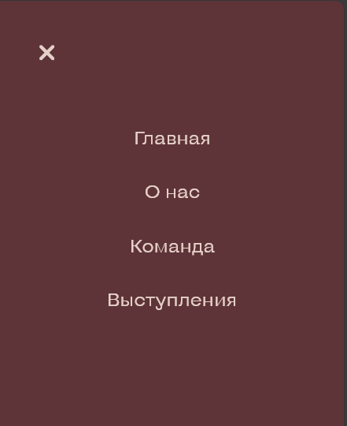

Рисунок 2.5 ─ Гамбургерное меню

Подвал сайта – блок, в котором располагаются, ссылки на социальные сети, контактная информация для обратной связи.

Подвал веб-сайта представлен на рисунке 2.6.



Рисунок 2.6 ─ Подвал веб-сайта

Для бронирования билетов будет добавлена форма с запросом электронной почты и номера телефона для обратной связи с пользователем. Пример реализации формы для бронирования представлен на рисунке 2.7.

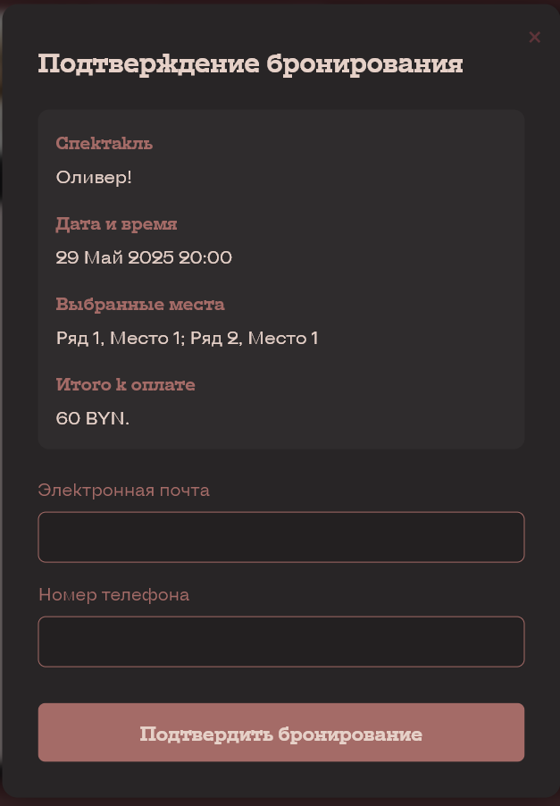

Рисунок 2.7 ─ Форма для бронирования билетов

2.6 Разработка спецэффектов

Эффекты при наведении курсора на кнопку, представленные на рисунке 2.8, помогают сделать сайт более интерактивным и привлекательным. Они могут улучшить пользовательский опыт, привлекать внимание к важным элементам и делать интерфейс более динамичным.



Рисунок 2.8 ─ Кнопки скачивание репертуара

На рисунке 2.9 представлен слайдер на главной странице позволяющий разместить большее количество информации при задействовании меньшего количества площади страницы сайта, что снизит перегруженность однотипной информацией и сделает страницу более интересной.

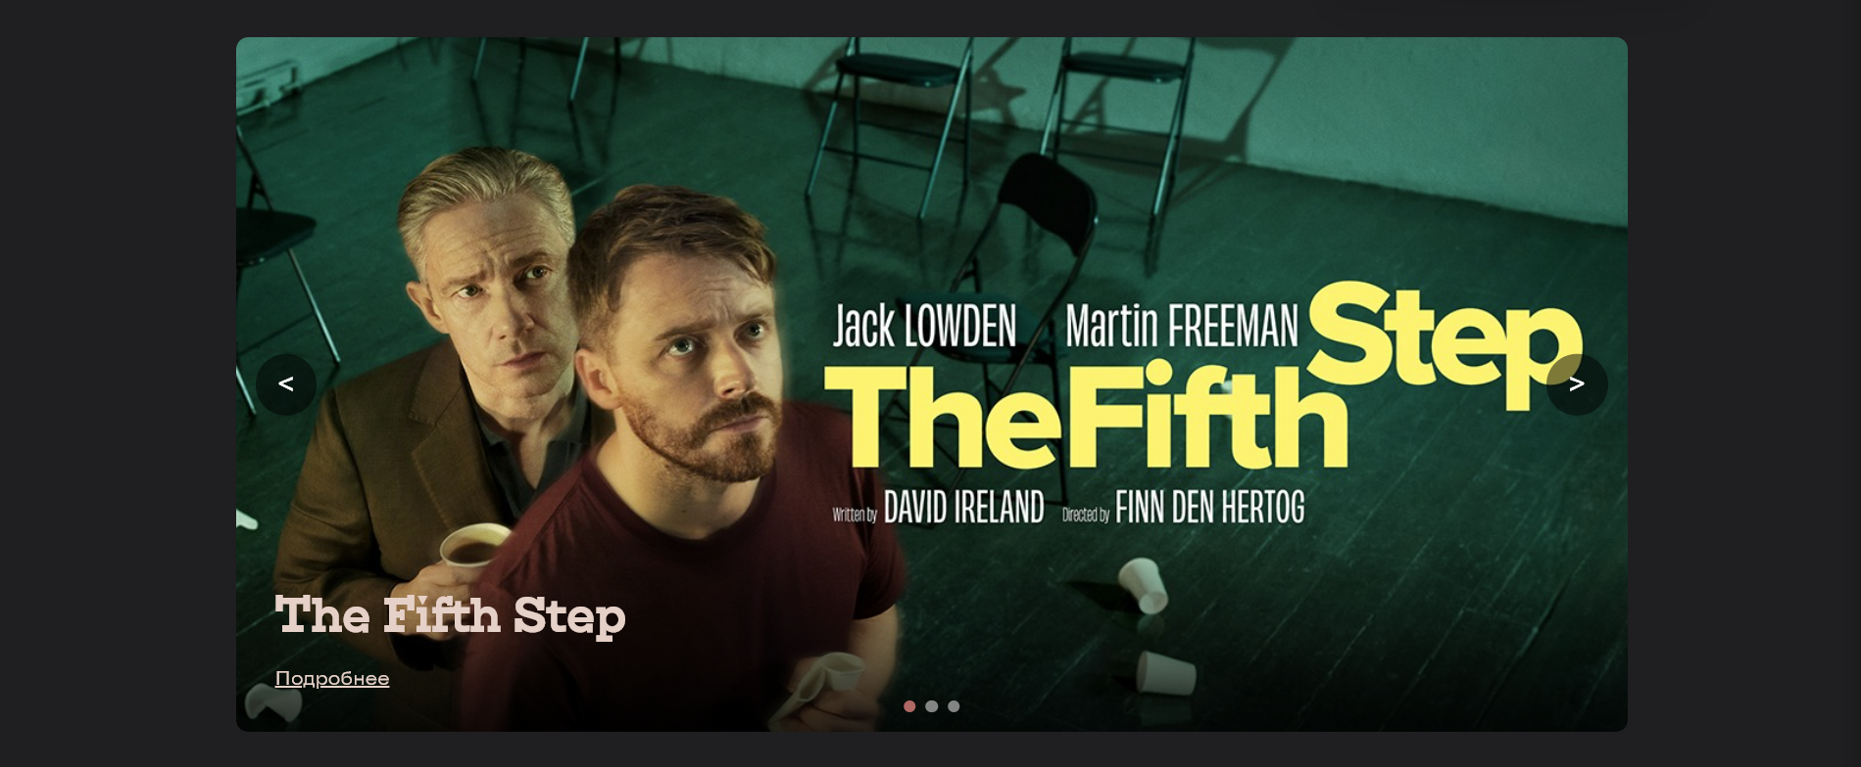

Рисунок 2.9 ─ Слайдер главной страницы

При наведении на текст гамбургер-меню будет изменяться цвет, выделяя выбранный пункт меню. Пример реализации представлен на рисунке 2.10.

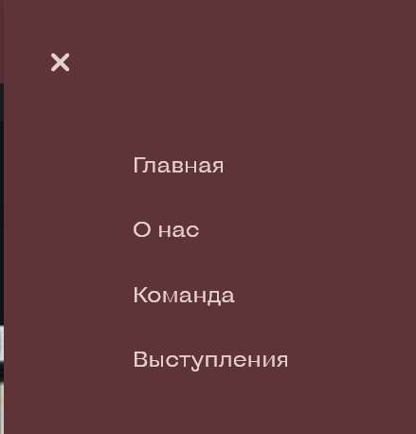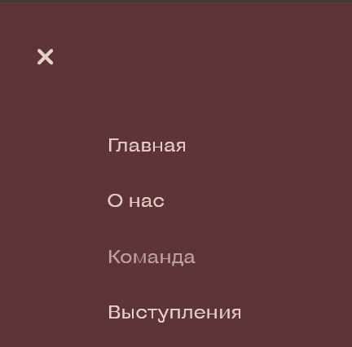

а б

а ─ версия до наведения, б ─ версия после наведения

Рисунок 2.10 ─ Изменение цвета при наведении на пункты в гамбургер-меню

Имеется функция скачивания репертуара в формате png, позволяющая пользователю сохранить расписание в удобном графическом представлении.

Также пользователь имеется возможность просмотреть репертуар театра без необходимости загружать изображения с помощью динамического закрытия и открытия изображения. Механизм работы представлен на рисунке 2.11

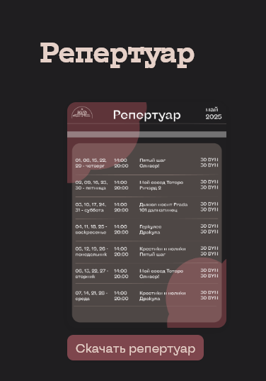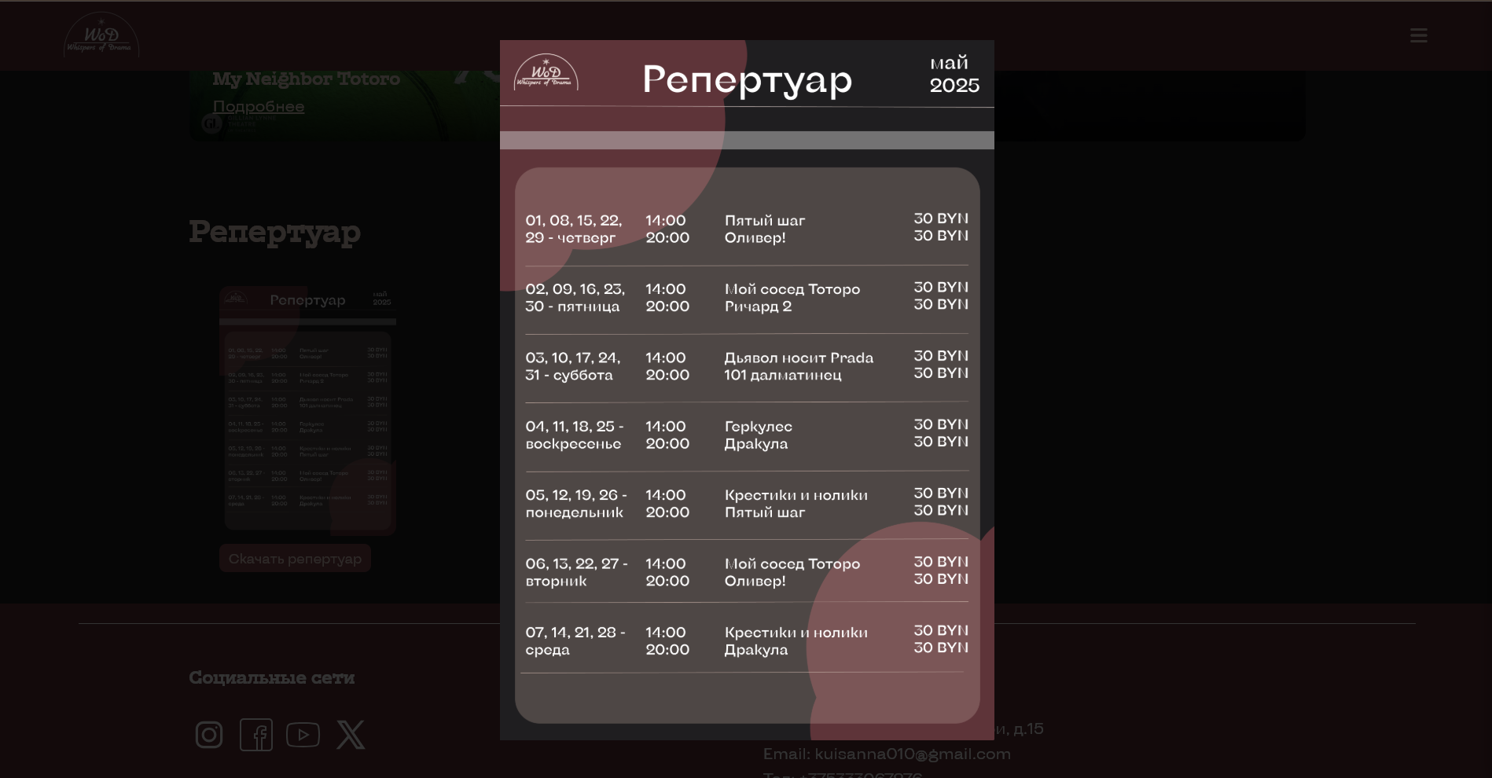

а б

а ─ версия до клика, б ─ версия после клика

Рисунок 2.11 ─ Просмотр репертуара

2.7 Вывод

На текущем этапе уже разработаны логотип, прототипы и макеты веб-сайта, что значительно упростило процесс его верстки. Были структурированы ключевые элементы страниц, включая навигационное меню, логотип, основной контент, размещение изображений и подвал. Определён стиль оформления, включая базовые цвета, шрифты, элементы пользовательского интерфейса, а также анимации и эффекты, придающие сайту динамичность и визуальную привлекательность.

3 Реализация структуры веб-сайта

3.1 Структура HTML-документа

Структура веб-сайта основана на взаимосвязях между его страницами, что обеспечивает удобную навигацию для пользователей и упрощает процесс разработки. Грамотно организованная архитектура позволяет быстро перемещаться между разделами, а также легко вносить изменения и дополнять функционал.

HTML-документ создан в соответствии со стандартами HTML5, что гарантирует его корректное отображение в современных браузерах. В листинге 3.1 представлено содержимое тега head.

|  |
| --- |
| <!DOCTYPE html>  <html lang="ru">  <head>  <meta charset="UTF-8">  <meta name="viewport" content="width=device-width, initial-scale=1.0">  <title>Театр</title>  <link rel="stylesheet" href="css/home_styles.css">  <link rel="stylesheet" href="css/burger_menu_styles.css">  <link rel="stylesheet" href="https://cdnjs.cloudflare.com/ajax/libs/font-awesome/6.0.0/css/all.min.css">  </head> |

Листинг 3.1 – Декларация и тег head

Тег !DOCTYPE ─ декларация указывающая браузеру, какой стандарт HTML используется в документе, а атрибут lang определяет язык документа. Кодировку документа, параметры области просмотра и начальное масштабирование определяется при помощи метатегов в теге head, а тег title устанавливает название страницы. Каскадные таблицы стилей подключаются через тег link.

Для создания структуры тела документа использованы семантические теги, такие как footer, header, main. Также была использована ссылка на внешнюю таблицу стилей **Font Awesome**, хранящуюся на CDN (**Content Delivery Network**), и используется для **добавления иконок** времени на веб-страницу.

3.2 Добавление стилей Sass и CSS

При разработке таблиц стилей использовался препроцессор SCSS. При разработке веб-сайта были использованы следующие возможности препроцессора SCSS: вложенности, переменные для задания цвета и миксины для работы с версткой. Пример структуры использования SCSS представлен в листинге 3.2.

|  |  |
| --- | --- |
| SCSS | CSS |
| .logo {  @include flex-layout($align: center);  gap: 0.5rem;  text-decoration: none;  color: $text-color;  img {  height: 50px;  width: auto;  }  &-text {  font-size: 1.8rem;  font-weight: bold;  }  } | .logo {  display: flex;  flex-direction: row;  justify-content: flex-start;  align-items: center;  gap: 0.5rem;  text-decoration: none;  color: #E8D1C9;  }  .logo img {  height: 50px;  width: auto;  }  .logo-text {  font-size: 1.8rem;  font-weight: bold;  } |

Листинг 3.2 – пример использования миксинов и переменных в scss для логотипа

На листинге 3.3 представлена анимация переворота карточек команды.

|  |  |
| --- | --- |
| SCSS | CSS |
| .team-member {  width: 350px;  height: 400px;  perspective: 1000px;  cursor: pointer;  &-inner {  position: relative;  width: 100%;  height: 100%;  text-align: center;  @include card-transition;  box-shadow: $shadow;  .team-member:hover & {  transform: rotateY(180deg);  }  }  } | .team-member {  width: 350px;  height: 400px;  perspective: 1000px;  cursor: pointer;  }  .team-member-inner {  position: relative;  width: 100%;  height: 100%;  text-align: center;  transition: transform 0.6s;  transform-style: preserve-3d;  box-shadow: 0 4px 8px rgba(0, 0, 0, 0.1);  }  .team-member:hover .team-member-inner {  transform: rotateY(180deg);  } |

Листинг 3.3 ─ Анимация переворота карточек с изображениями команды

При наведении карточка члена команды плавно вращается, раскрывая обратную сторону. perspective добавляет глубину, а transition обеспечивает плавность анимации. С помощью box-shadow создаётся лёгкая тень, придающая карточке визуальную выразительность.

3.3 Использование стандартов JSON

В проекте для упорядоченного хранения данных о спектаклях использовался формат JSON. С помощью данного формата можно эффективно выгружать данные на другие однородные веб-страницы с использованием JavaScript.

В листинге 3.4 находится пример одного раздела в JSON. Полная версия листинга JSON-файла представлена в Приложении Д.

|  |
| --- |
| "performances": [  {  "id": "drama-1",  "name": "Крестики-нолики",  "genre": "Драма",  "image": "images/1200x600_NC.png",  "schedule": {  "days": ["Пн", "Ср"],  "time": "14:00"  },  "price": 30,  "description": "2 часа 30 минут (с антрактом)"  }, |

Листинг 3.4 ─ Хранение информации о расписании спектаклей

В листинге 3.5 демонстрируется процесс загрузки и обработки данных из JSON-файла с использованием JavaScript. Получение данных осуществляется с помощью функции fetch, выполняющей асинхронный HTTP- запрос. Полученные данные преобразуются методом response.json() в JavaScript-объект, из которого извлекается массив data.performances, содержащий список спектаклей и минимальную информацию о них.

Если данные получены неудачно, то вызывается исключение, а catch обрабатывает ошибку и возвращает пустой массив, предотвращая сбои. Затем функция loadPerformancesData экспортируется для дальнейшего использования на странице с бронированием билетов.

|  |
| --- |
| async function loadPerformancesData() {  try {  const response = await fetch('/data/performances.json');  if (!response.ok) {  throw new Error('Не удалось загрузить данные о спектаклях');  }  const data = await response.json();  return data.performances;  } catch (error) {  console.error('Ошибка при загрузке данных о спектаклях:', error);  return [];  }  }  export { loadPerformancesData }; |

Листинг 3.5 ─ загрузка и обработка данных о спектаклях

3.4 Управление элементами DOM

Для интерактивности и удобства работы с интерфейсом был использован JavaScript. Каждая страница имеет механизм плавного проявления элементов страницы, предоставленный на листинге 3.6.

|  |
| --- |
| document.addEventListener('DOMContentLoaded', () => {  const observer = new IntersectionObserver((entries) => {  entries.forEach(entry => {  if (entry.isIntersecting) {  entry.target.classList.add('visible');  setTimeout(() => {  observer.unobserve(entry.target);  }, 600);  }  });  }, {  threshold: 0.1,  rootMargin: '0px 0px -50px 0px'  });  document.querySelectorAll('.fade-in-element').forEach(element => {  observer.observe(element);  });  }); |

Листинг 3.6 - Отслеживание появления элементов

Ключевым элементом является IntersectionObserver. После полной загрузки документа он начинает отслеживать элементы с классом .fade-in-element. Когда элемент становится видимым (isIntersecting), ему добавляется класс visible, активирующий стили анимации, например, изменяя opacity и transform. Это создаёт эффект плавного появления на странице, улучшая восприятие контента. Затем через 600мс наблюдение за этим элементом прекращается при помощи observer.unobserve(entry.target), чтобы снизить нагрузку на браузер.

Для определения условия срабатывания применяются параметры threshold и rootMargin, которые позволяют гибко контролировать момент появления: элемент считается видимым при 10% его площади в зоне просмотра, а нижняя граница смещена на 50px вверх для раннего срабатывания.

|  |
| --- |
| function updateSelectedSeatsDisplay() {  if (selectedSeatsDisplay) {  if (selectedSeats.length === 0) {  selectedSeatsDisplay.textContent = 'Не выбрано';  } else {  const seatsList = selectedSeats  .sort((a, b) => a.row - b.row || a.seat - b.seat)  .map(s => `Ряд ${s.row}, Место ${s.seat}`)  .join('; ');  selectedSeatsDisplay.textContent = seatsList;  }  }  } |

Листинг 3.7 ─ Обновление выбранных мест в зале

На листинге 3.7 отображается работа с обновлением выбранных мест в зале. Сначала проверяется наличие выбранных мест в массиве selectedSeats. Если он пуст, в интерфейсе отображается сообщение "Не выбрано", информируя пользователя об отсутствии выбора. В противном случае список мест сначала **сортируется** по номеру ряда (row), а затем по номеру места (seat). Далее с помощью map() каждый элемент массива преобразуется в текст Ряд X, Место Y, в свою очередь join('; ') объединяет их в строку, которая записывается в selectedSeatsDispla.

3.5 Вывод

На данном этапе была создана структура веб-страницы, включая главную, обще информационную о особенностях театра, с актерским составом, списком пьес и для бронирования билетов страницы.

В процессе разработки были также созданы и интегрированы важные функциональные компоненты сайта, включая навигационные меню, форма для бронирования билетов, элементы визуального дизайна и другие интерфейсные решения. В процессе верстки были определены контентные блоки, их расположение и структура, а также применены стили с использованием CSS для придания страницам эстетичности и оформления страниц.

В результаты разработки была создана работающая и полностью соответствующая заданным на этапе создания прототипа требованиям веб-платформа. После проведения конечной проверки и внесения необходимых корректировок веб-сайт будет готов к использованию пользователями.

4 Тестирование веб-сайта

4.1 Адаптивный дизайн

В качестве инструмента для создания адаптивного дизайна использовались flex-верстка, grid-верстка и медиа-запросы, меняющие стили элементов в зависимости от размеров экранов.

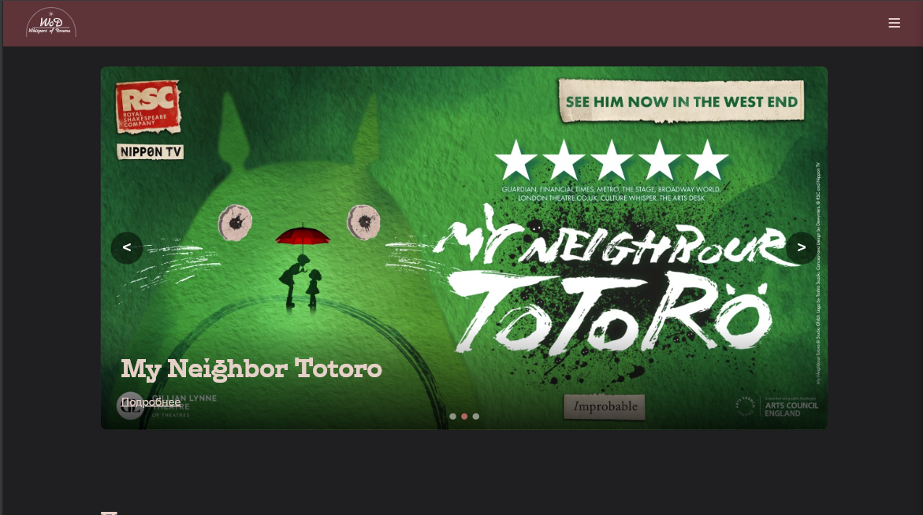 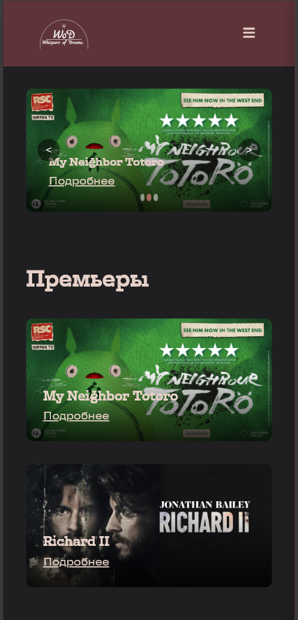

а б

а ─ десктопная версия, б ─ мобильная

Рисунок 4.1 ─ Главная страница сайта

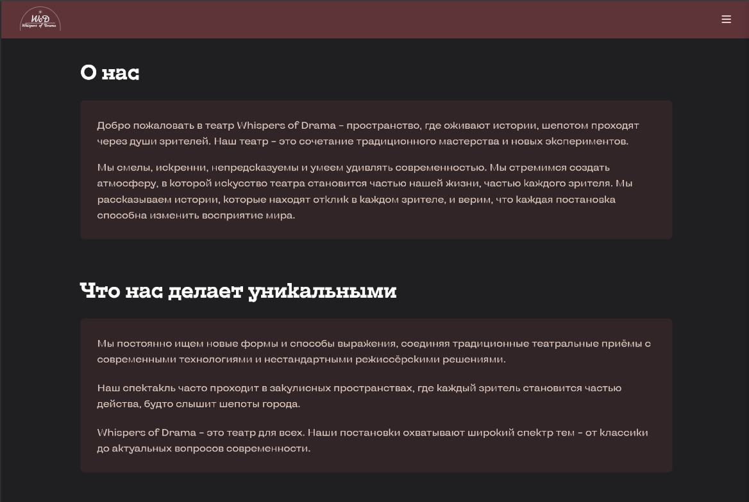 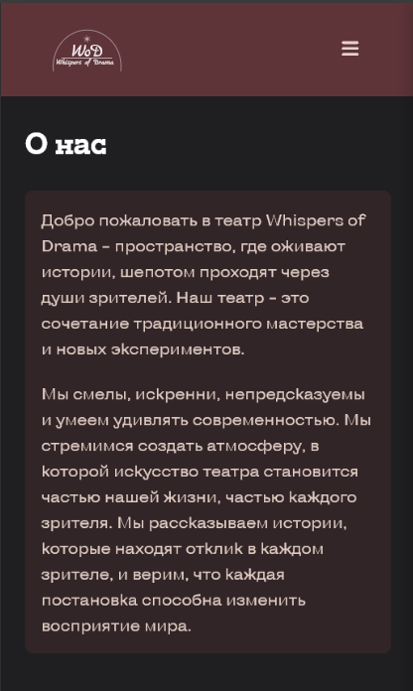

а б

а ─ десктопная версия, б ─ мобильная

Рисунок 4.2 ─ страница «О нас»

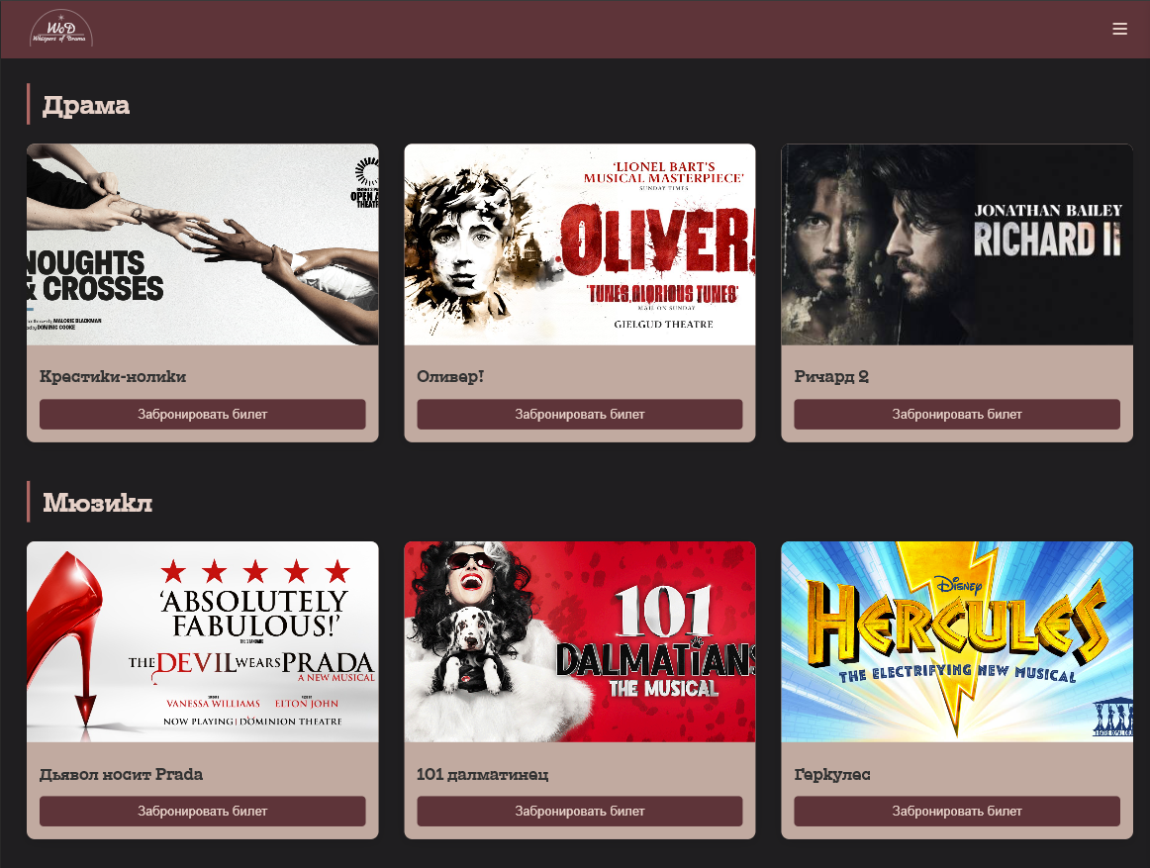 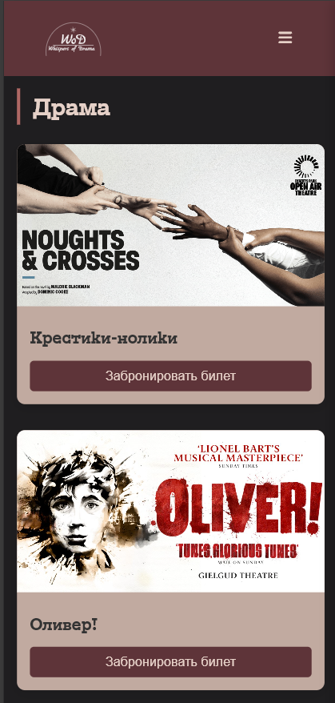

а б

а ─ десктопная версия, б ─ мобильная

Рисунок 4.3 ─ Страница «Выступления»

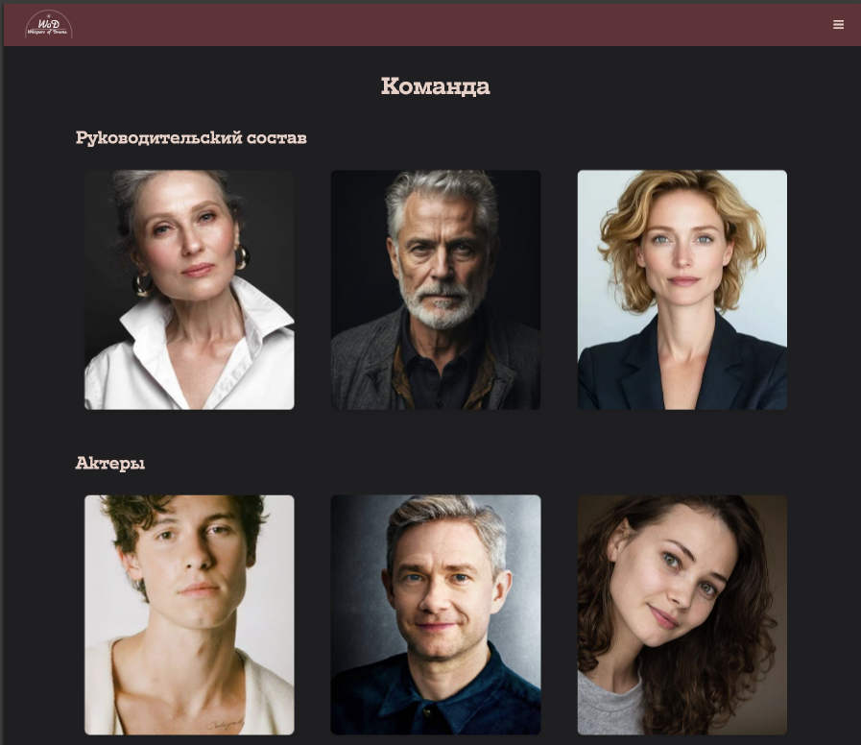 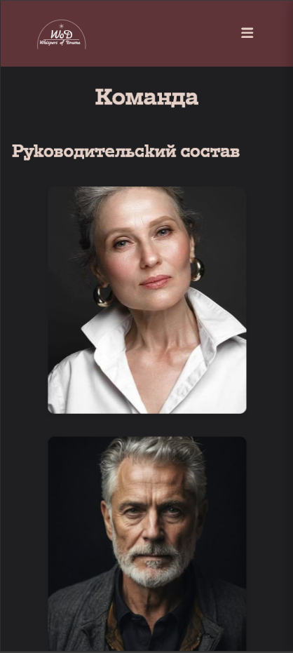

а б

а ─ десктопная версия, б ─ мобильная

рисунок 4.4 ─ Страница «Команда»

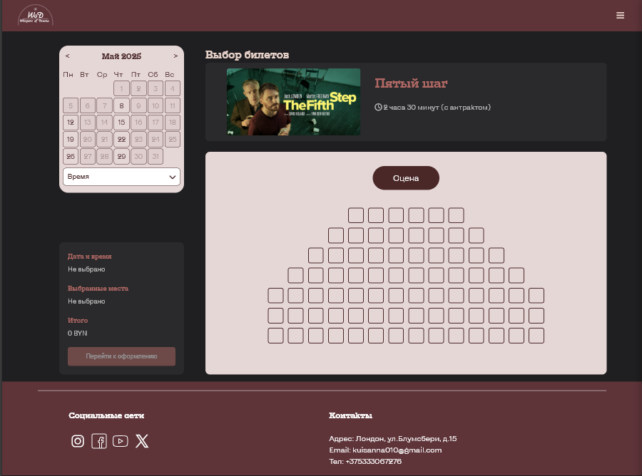

Рисунок 4.5 ─ Декстопная версия страницы «Театральные билеты»

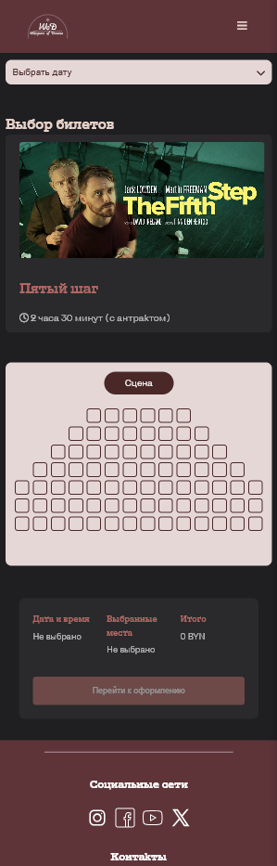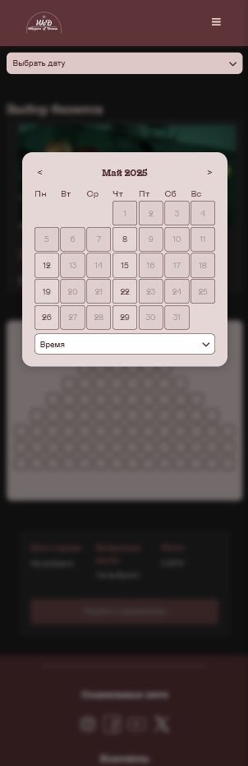

а б

а – адаптивность страницы, б – адаптивность календаря

Рисунок 4.6 – Адаптивность страницы бронирования билетов для мобильных устройств

4.2 Кроссбраузерность веб-сайта

Для того, веб-сайт мог отображаться одинаково хорошо во всех популярных браузерах без перебоев в функционировании и ошибок в верстке, с одинаково корректной читабельностью контента он должен быть кроссбраузерным. Примеры корректной работы веб сайта представлены на рисунках 4.7 и 4.8.

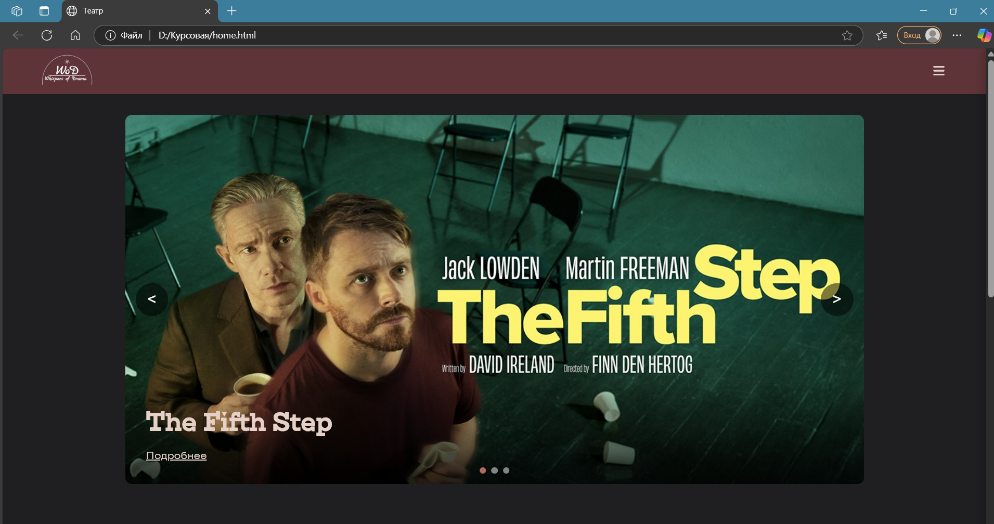

Рисунок 4.7 - Отображение страницы в браузере Edge

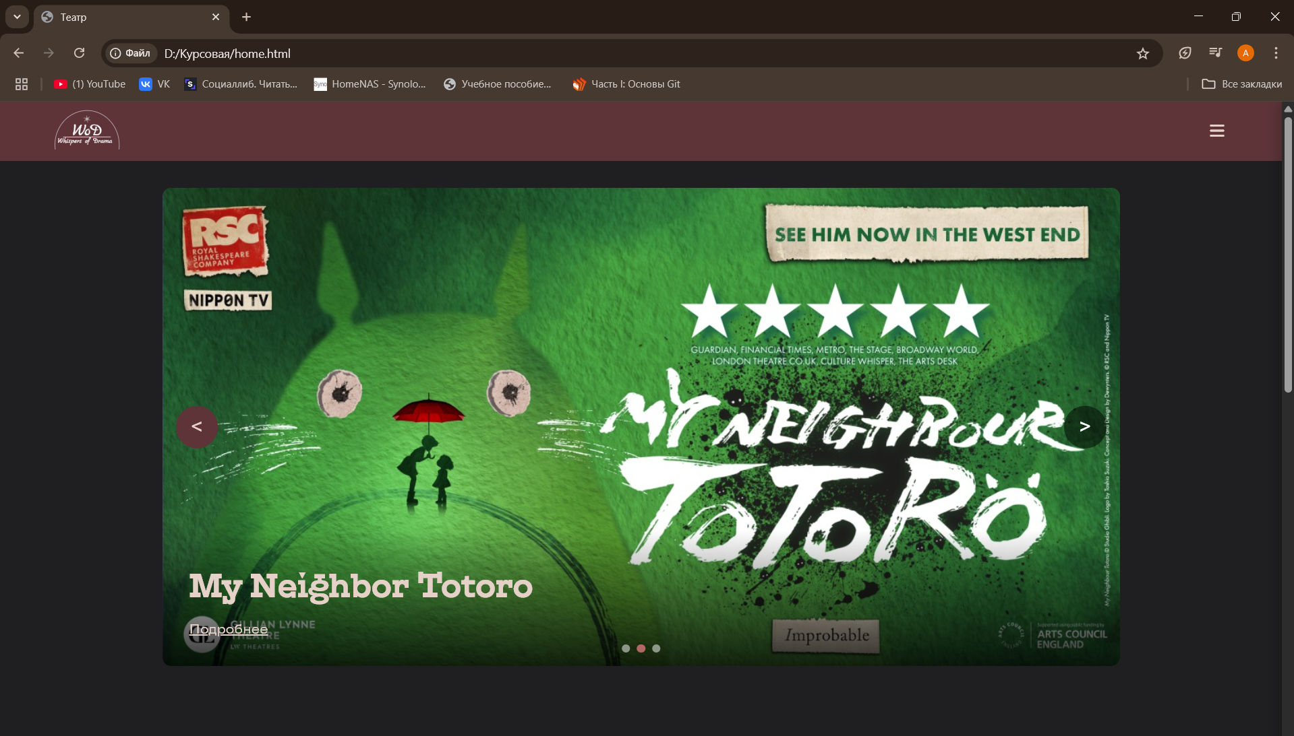

Рисунок 4.8 – Отображение страницы в браузере Google Chrome

4.3 Руководство пользователя

Главная страница является точкой входа на веб-сайт. Вверху страницы располагается горизонтальное меню в десктопной версии. В десктопной версии гамбургер-меню содержит ссылки на все остальные страницы. На главной странице располагается слайдер с популярными пьесами, премьеры подвал сайта с ссылками на популярные соцсети театра и контактной информацией.

Для того, чтобы перейти на другую страницу нужно нажать на определенный пункт в навигационном меню.

Для перехода на страницу с бронью билетов следует на странице «Выступления» нажать на кнопку под изображением спектакля на кнопку «Забронировать билет», после чего пользователя перенесет на бронь с уже учтенной выбранной пьесой и информацией о ней.

Структура веб-сайта представлена на рисунке 4.9

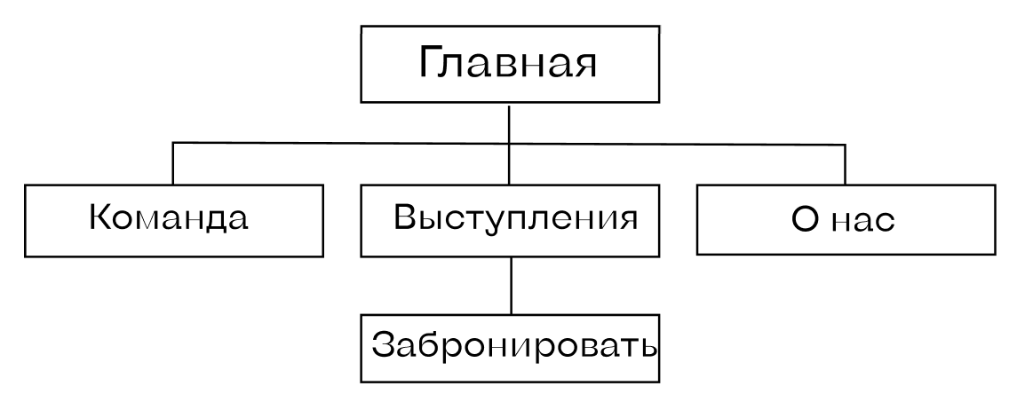

Рисунок 4.9 ─ Структура веб-сайта

4.4 Валидность

Валидность верстки — это соответствие кода веб-страницы стандартам и спецификациям, установленным W3C (World Wide Web Consortium) [5]. Валидный код обеспечивает более высокую качество и доступность сайта для пользователей, а также улучшает его SEO-оптимизацию. Проверка валидности созданного веб-сайта представлена на рисунке 4.10.

Ошибки при проверке валидности верстки могут включать неправильную вложенность тегов отсутствие обязательных атрибутов использование устаревших элементов дублирование id некорректный doctype конфликтующие стили ошибки адаптивности проблемы с доступностью и некорректную организацию заголовков.

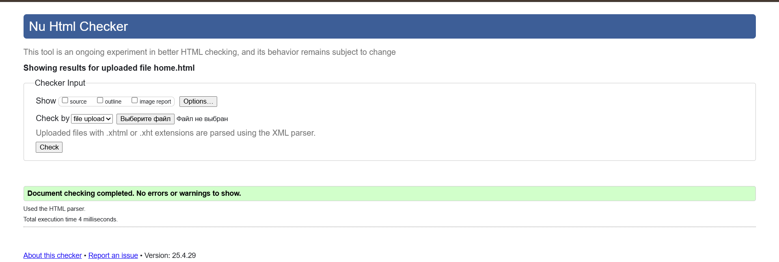

Рисунок 4.10 – Отображение проверки на валидность

4.5 Вывод

Веб-сайт успешно прошел комплексное тестирование в различных браузерах, включая Chrome, Edge и Яндекс, а также на устройствах с разными размерами экранов, от мобильных телефонов и планшетов до ноутбуков. В ходе тестирования проверялась корректность отображения элементов, функциональность интерактивных компонентов.

Кроме того, было подготовлено подробное руководство пользователя, которое содержит рекомендации по навигации и эффективному использованию всех доступных ресурсов сайта. Оно помогает новым пользователям быстро освоиться и сделать взаимодействие с платформой максимально удобным и интуитивным.

Простота структуры сайта позволяет пользователю ориентироваться в содержимом и быстро находить необходимую информацию. Понятная навигация делают процесс взаимодействия с сайтом удобным и эффективным, пользователь может сосредоточиться на контенте, не отвлекаясь на сложные элементы управления веб-сайта.

# **Заключение**

В рамках проекта по созданию веб-сайта для театра был успешно разработан и запущен современный интернет-ресурс, обеспечивающий удобный доступ к информации и комфортное взаимодействие пользователей. Для гарантии стабильности и корректной работы сайт прошел всестороннее тестирование на различных браузерах, устройствах с разными разрешениями экрана и валидность, что подтвердило его надежность и удобство использования.

В процессе разработки выполнены следующие ключевые этапы:

1. Проведен анализ доступных языков разметки, инструментов и библиотек, обеспечивающих эффективное создание веб-сайта.
2. Разработан макет и прототип веб-страниц, позволяющий визуализировать структуру будущего ресурса.
3. Создана логичная архитектура сайта, обеспечивающая удобную навигацию и доступность контента.
4. Сформировано наполнение веб-ресурса, включающее актуальную информацию по заданной тематике.
5. Проведено комплексное тестирование, подтверждающее стабильность, кроссбраузерность и адаптивность системы.
6. Подготовлено руководство пользователя, позволяющее легко освоить функционал сайта и его возможности.

В результате выполнения проекта был создан полноценный, функциональный и оптимизированный веб-сайт, способный эффективно представлять театр в онлайн-пространстве и способствовать развитию его функционала.

Таким образом, поставленные цели были успешно достигнуты, все требования учтены, а задачи курсового проекта реализованы в полном объеме.

Курсовой проект размещен в публичном репозитории на GitHub [6].

# **Список использованных источников**

1.Брестский Академический театр драмы [Электронный ресурс] – Режим доступа: <https://bresttheatre.info/> – Дата обращения 28.04.2025

2.Большой театр Беларуси [Электронный ресурс] – Режим доступа: <https://bolshoibelarus.by/rus/> - Дата обращения: 28.04.2025

3.Бесплатные иконки для графического дизайна, UX, социальных сетей и мобильных приложений [Электронный ресурс] – Режим доступа: <https://www.svgrepo.com> – Дата обращения: 28.04.2025.

4.Документация по JavaScript/HTML [Электронный ресурс]. – Режим доступа: <https://developer.mozilla.org> – Дата доступа 28.04.2025.

5.W3C – Служба проверки разметки [Электронный ресурс] – Режим доступа: <https://validator.w3.org> – Дата обращения: 01.05.2025.

6. Репозиторий проекта на GitHub[Электронный ресурс ] – Режим доступа: <https://github.com/kapi-afk/Kursovay.git>

ПРИЛОЖЕНИЕ А

Протипы веб-страниц

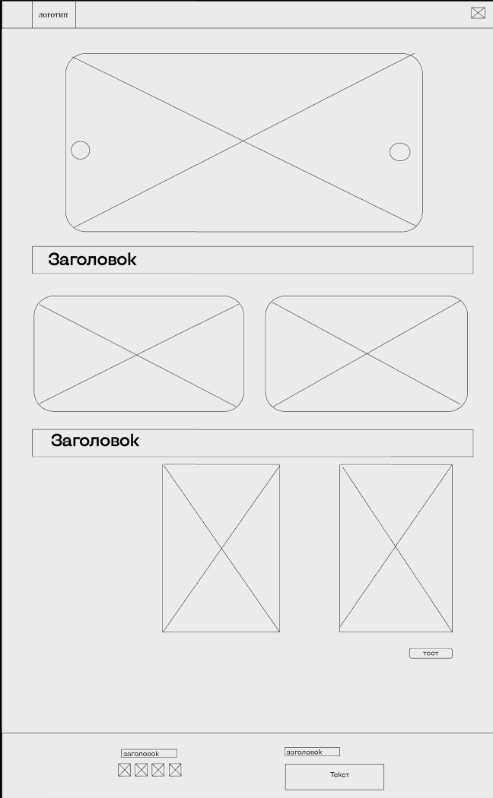 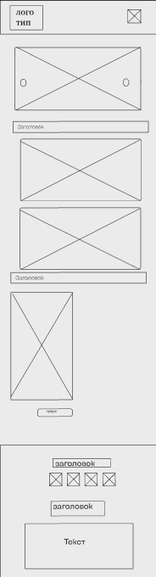

PC 442px

Рисунок 1 – Главная страница

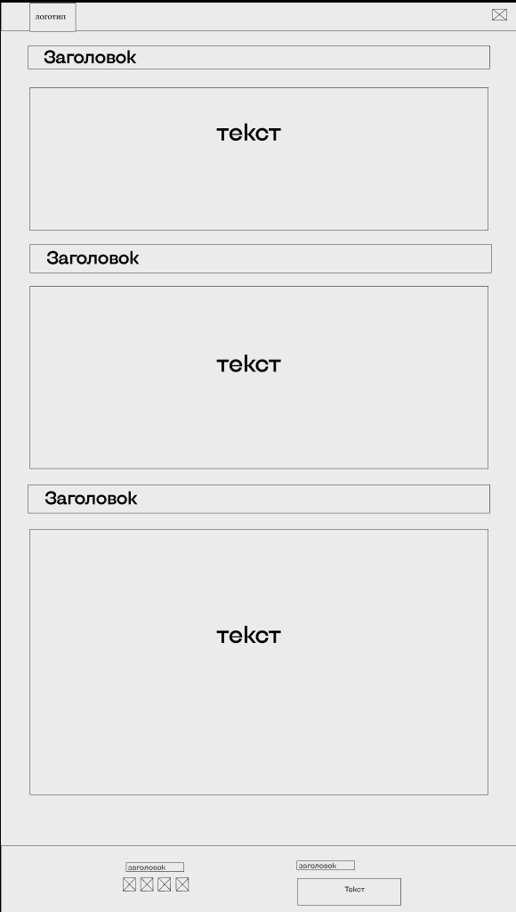 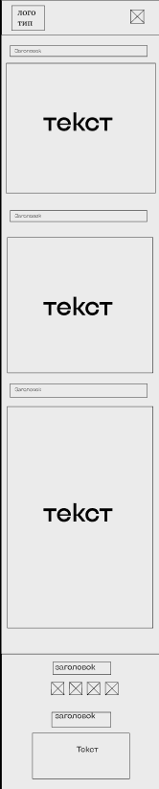

PC 442px

Рисунок 2 – Страница «О нас»

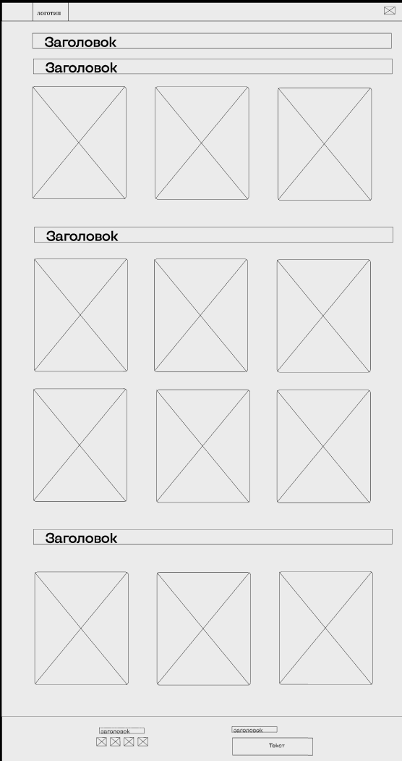

PC 442px

Рисунок 3 – Страница «Команда»

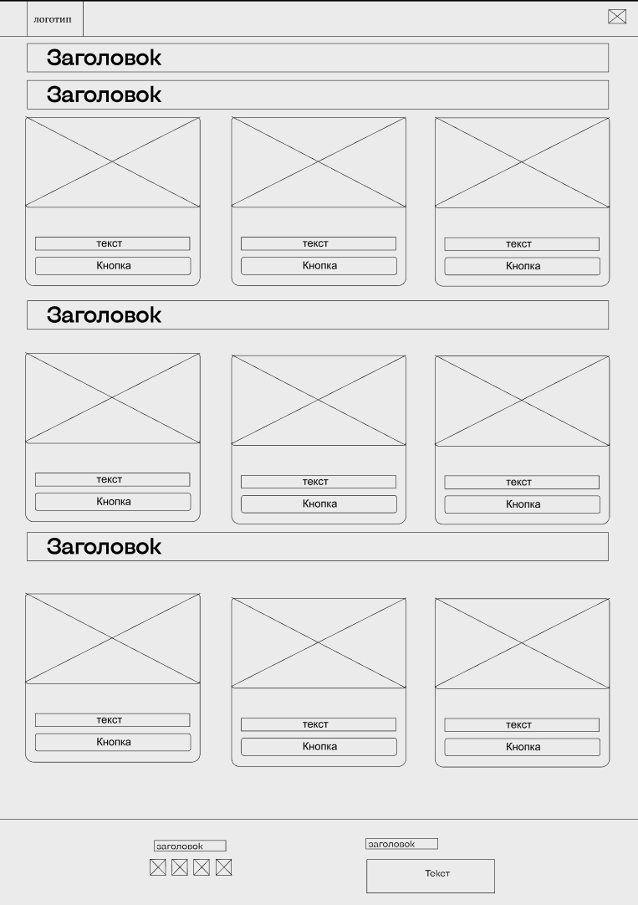 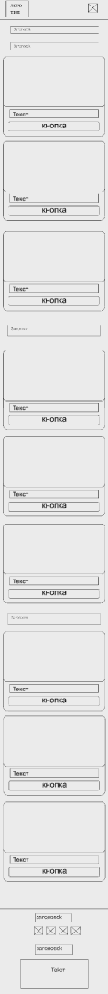

PC 442px

Рисунок 4 – Страница «Выступления»

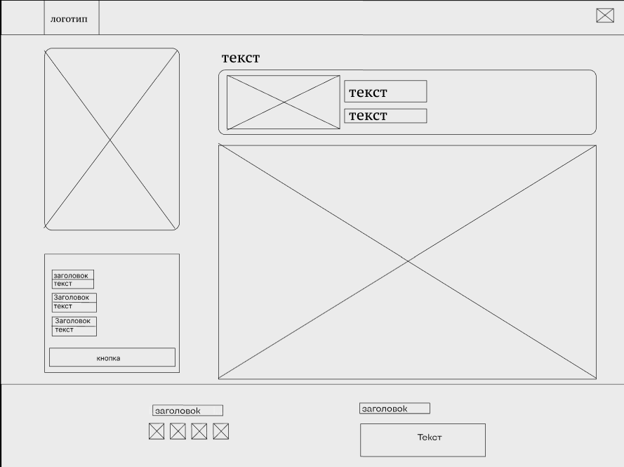 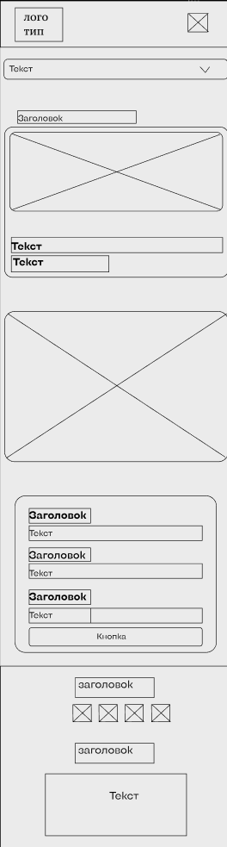

PC 442px

Рисунок 5 – Страница бронирования билетов

ПРИЛОЖЕНИЕ Б

Макеты веб-страниц

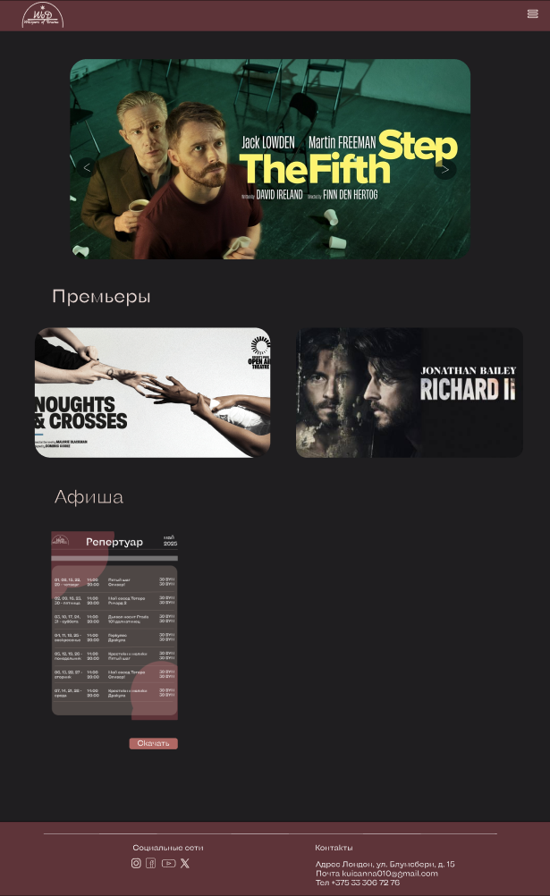 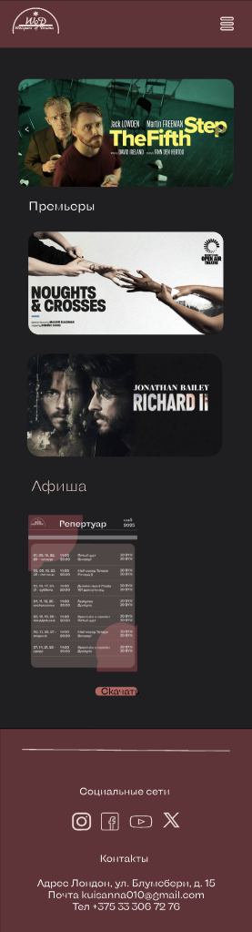

Рисунок 1 – Главная страница

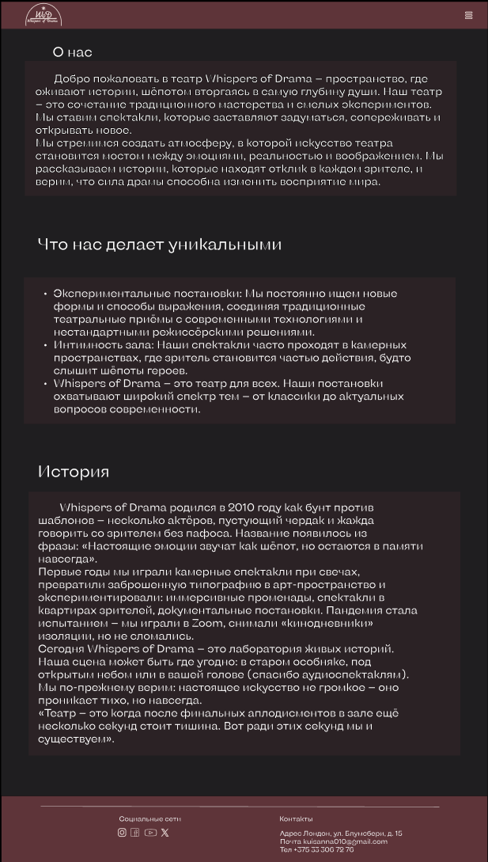 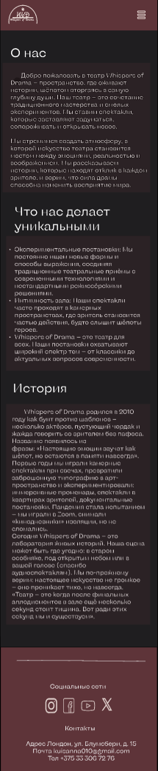

Рисунок 2 – Страница «О нас»

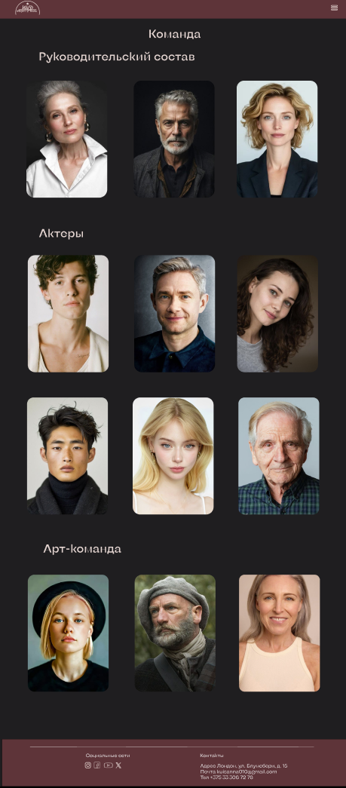 

Рисунок 3 – Страница «Команда»

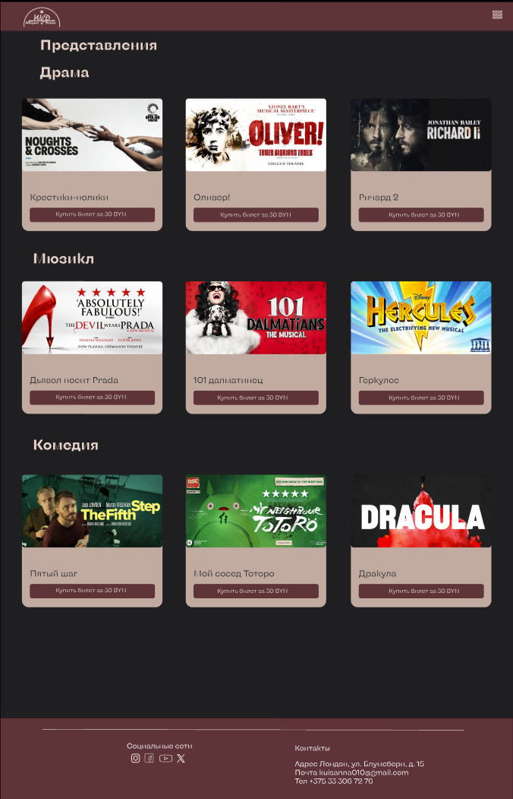 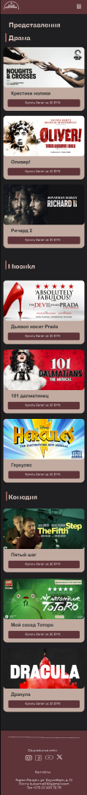

Рисунок 4 – Страница «Выступления»

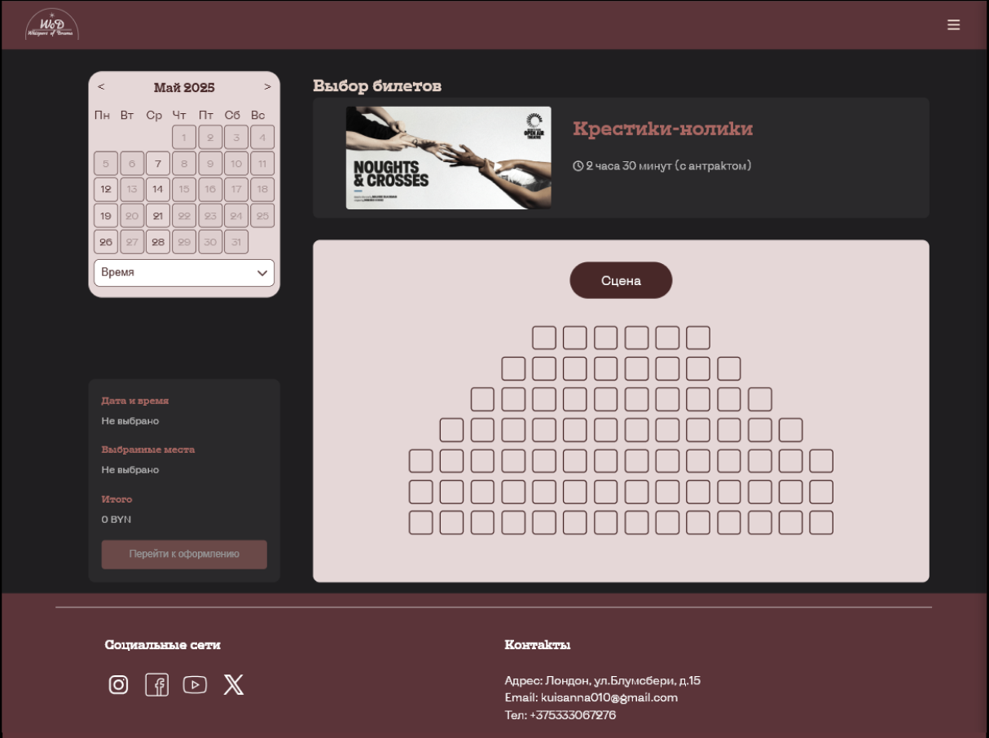 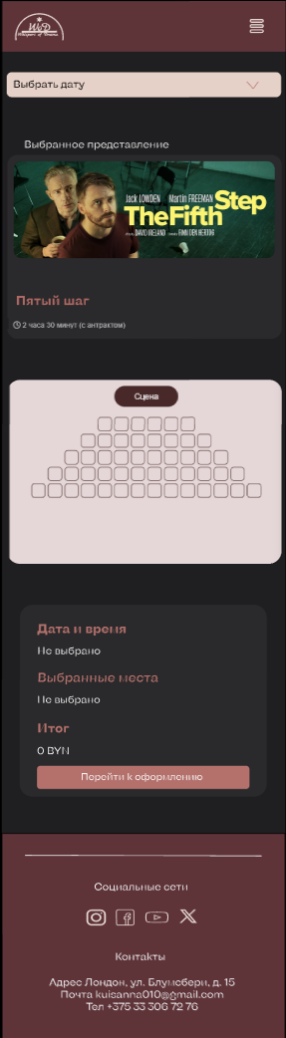

Рисунок 5 – Страница бронирования билетов

ПРИЛОЖЕНИЕ B

Листинг HTML

|  |
| --- |
| <main>  <section class="hero">  <div class="slider-container">  <div class="slider">  <div class="slide">  <img src="images/The_Fifth_Step_Initial_Agents_1200x600.jpg" alt="The Fifth Step" class="featured-image">  <div class="show-info">  <h2>The Fifth Step</h2>  <a href="performances.html" class="more-link" data-performance-id="comedy-1">Подробнее</a>  </div>  </div>  <div class="slide">  <img src="images/MNT-MAR25-BBs-SOLT-1200x600-1.jpg" alt="Slide 2" class="featured-image">  <div class="show-info">  <h2>My Neighbor Totoro</h2>  <a href="" class="more-link" data-performance-id="comedy-2">Подробнее</a>  </div>  </div>  <div class="slide">  <img src="images/Richard-II-Website_3000_1500_5-500x250_k5hgjh.jpg" alt="Slide 3" class="featured-image">  <div class="show-info">  <h2>Richard II</h2>  <a href="performances.html" class="more-link" data-performance-id="drama-3">Подробнее</a>  </div>  </div>  </div>  <button class="slider-btn prev-btn">&lt;</button>  <button class="slider-btn next-btn">&gt;</button>  <div class="slider-dots"></div>  </div>  </section>  <section class="premieres">  <h2>Премьеры</h2>  <div class="premiere-grid">  <div class="premiere-card">  <img src="images/MNT-MAR25-BBs-SOLT-1200x600-1.jpg" alt="My neighbor Totoro">  <div class="premiere-info">  <h3>My Neighbor Totoro</h3>  <a href="performances.html" class="more-link" data-performance-id="comedy-2" >Подробнее</a>  </div>  </div>  <div class="premiere-card">  <img src="images/Richard-II-Website_3000_1500_5-500x250_k5hgjh.jpg" alt="Richard II">  <div class="premiere-info">  <h3>Richard II</h3>  <a href="performances.html" class="more-link" data-performance-id="drama-3">Подробнее</a>  </div>  </div>  </div>  </section>  <section class="afisha">  <h2>Репертуар</h2>  <div class="rep-wrapper">  <img src="images/Репертуар.png" alt="Репертуар" class="rep-img thumbnail" onclick="openModal()">  <a href="images/Репертуар.png" download class="download-rep-btn">Скачать репертуар</a>  <div class="modal" id="imageModal" onclick="closeModal()">  <img src="images/Репертуар.png" alt="Репертуар">  </div>  </div>  </section>  </main> |

Листинг 1 ─ Главная страница

|  |
| --- |
| <main>  <section class="about-us">  <h2 class="fade-in-element">О нас</h2>  <div class="content-box fade-in-element">  <p>Добро пожаловать в театр Whispers of Drama – пространство, где оживают истории, шепотом проходят через души зрителей. Наш театр – это сочетание традиционного мастерства и новых экспериментов.</p>  <p>Мы смелы, искренни, непредсказуемы и умеем удивлять современностью. Мы стремимся создать атмосферу, в которой искусство театра становится частью нашей жизни, частью каждого зрителя. Мы рассказываем истории, которые находят отклик в каждом зрителе, и верим, что каждая постановка способна изменить восприятие мира.</p>  </div>  </section>  <section class="unique-features">  <h2 class="fade-in-element">Что нас делает уникальными</h2>  <div class="content-box fade-in-element">  <ul>  <li>  Мы постоянно ищем новые формы и способы выражения, соединяя традиционные театральные приёмы с современными технологиями и нестандартными режиссёрскими решениями.  </li>  <li>  Наш спектакль часто проходит в закулисных пространствах, где каждый зритель становится частью действа, будто слышит шепоты города.  </li>  <li>  Whispers of Drama – это театр для всех. Наши постановки охватывают широкий спектр тем – от классики до актуальных вопросов современности.  </li>  </ul>  </div>  </section>  <section class="history">  <h2 class="fade-in-element">История</h2>  <div class="content-box fade-in-element">  <p>Whispers of Drama родился в 2010 году как бунт против шаблонов — несколько актёров, пустующий чердак и жажда говорить со зрителем без пафоса. Название появилось из фразы: «Настоящие эмоции звучат как шёпот, но остаются в памяти навсегда».</p>  <p>Первые годы мы играли камерные спектакли при свечах, превратили заброшенную типографию в арт-пространство и экспериментировали: иммерсивные променады, спектакли в квартирах зрителей, документальные постановки. Пандемия стала испытанием — мы играли в Zoom, снимали «кинодневники» изоляции, но не сломались.</p>  <p>Сегодня Whispers of Drama — это лаборатория живых историй. Наша сцена может быть где угодно: в старом особняке, под открытым небом или в вашей голове (спасибо аудиоспектаклям). Мы по-прежнему верим: настоящее искусство не громкое — оно проникает тихо, но навсегда.</p>  <p>«Театр — это когда после финальных аплодисментов в зале ещё несколько секунд стоит тишина. Вот ради этих секунд мы и существуем».</p>  </div>  </section>  </main> |

Листинг 2 ─ Страница «О нас»

|  |
| --- |
| <main>  <section class="team">  <div class="team-section">  <h2 class="fade-in-element">Команда</h2>  <div class="team-group">  <h3 class="fade-in-element">Руководительский состав</h3>  <div class="team-grid">  <div class="team-member">  <div class="team-member-inner">  <div class="team-member-front">  <img src="актеры/daba880653ccf6301e9e0b6683c2d035.jpg" alt="Руководитель 1">  </div>  <div class="team-member-back">  <h4>Анна Иванова</h4>  <p>Художественный руководитель</p>  </div>  </div>  </div>  <div class="team-member">  <div class="team-member-inner">  <div class="team-member-front">  <img src="актеры/f4303a50bb2dc6951b2c6af66c381ae0.jpg" alt="Руководитель 2">  </div>  <div class="team-member-back">  <h4>Петр Сидоров</h4>  <p>Директор театра</p>  </div>  </div>  </div>  <div class="team-member">  <div class="team-member-inner">  <div class="team-member-front">  <img src="актеры/e58e4cba3e684754f4bbe97c8af8a852.jpg" alt="Руководитель 3">  </div>  <div class="team-member-back">  <h4>Мария Петрова</h4>  <p>Главный режиссер</p>  </div>  </div>  </div>  </div>  </div>  <div class="team-group">  <h3 class="fade-in-element">Актеры</h3>  <div class="team-grid">  <div class="team-member">  <div class="team-member-inner">  <div class="team-member-front">  <img src="актеры/d2a0ba73ccf260713ccbeca35f96b0d5.jpg" alt="Актер 1">  </div>  <div class="team-member-back">  <h4>Иван Смирнов</h4>  <p>Актёр</p>  </div>  </div>  </div>  <div class="team-member">  <div class="team-member-inner">  <div class="team-member-front">  <img src="актеры/44ea51951197c50ac6a42d435f3e088c.jpg" alt="Актер 2">  </div>  <div class="team-member-back">  <h4>Мартин Фримен</h4>  <p>Актер</p>  </div>  </div>  </div>  <div class="team-member">  <div class="team-member-inner">  <div class="team-member-front">  <img src="актеры/9405f879deb815665b1341677574a1ba.jpg" alt="Актер 3">  </div>  <div class="team-member-back">  <h4>Елена Козлова</h4>  <p>Актриса</p>  </div>  </div>  </div>  <div class="team-member">  <div class="team-member-inner">  <div class="team-member-front">  <img src="актеры/31069d9db6bf0996ebb89ef92c4005f7.jpg" alt="Актер 4">  </div>  <div class="team-member-back">  <h4>Су Хо</h4>  <p>Актёр</p>  </div>  </div>  </div>  <div class="team-member">  <div class="team-member-inner">  <div class="team-member-front">  <img src="актеры/4a1644214c5e9936fcc2daaeeaaa07cd.jpg" alt="Актер 5">  </div>  <div class="team-member-back">  <h4>Наталья Соколова</h4>  <p>Актриса</p>  </div>  </div>  </div>  <div class="team-member">  <div class="team-member-inner">  <div class="team-member-front">  <img src="актеры/2d648c2e7070373da74ac55f78a308ef.jpg" alt="Актер 6">  </div>  <div class="team-member-back">  <h4>Степан Иванов</h4>  <p>Актёр</p>  </div>  </div>  </div>  </div>  </div>  <div class="team-group">  <h3 class="fade-in-element">Арт-команда</h3>  <div class="team-grid">  <div class="team-member">  <div class="team-member-inner">  <div class="team-member-front">  <img src="актеры/abc14f2b55da5875f10c9e043606b268.jpg" alt="Арт-команда 1">  </div>  <div class="team-member-back">  <h4>Анастасия Волкова</h4>  <p>Художник-постановщик</p>  </div>  </div>  </div>  <div class="team-member">  <div class="team-member-inner">  <div class="team-member-front">  <img src="актеры/eb79ca28d9e04204622e4dff2a57573b.jpg" alt="Арт-команда 2">  </div>  <div class="team-member-back">  <h4>Михаил Григорьев</h4>  <p>Костюмер</p>  </div>  </div>  </div>  <div class="team-member">  <div class="team-member-inner">  <div class="team-member-front">  <img src="актеры/085bdb79e7feeb79d66a08930e18022a.jpg" alt="Арт-команда 3">  </div>  <div class="team-member-back">  <h4>Светлана Белова</h4>  <p>Художник-постановщик</p>  </div>  </div>  </div>  </div>  </div>  </div>  </section>  </main> |

Листинг 3 ─ Страница «Команда»

|  |
| --- |
| <main>  <section class="performances">  <div class="genre-section">  <h2>Драма</h2>  <div class="performance-grid">  <div class="performance-card">  <img src="images/1200x600_NC.png" alt="Крестики-нолики">  <div class="performance-info">  <h3>Крестики-нолики</h3>  <button class="buy-ticket" data-performance-id="drama-1">Забронировать билет</button>  </div>  </div>  <div class="performance-card">  <img src="images/Oliver__SOLT_1200x600_f8obcz.jpg" alt="Оливер!">  <div class="performance-info">  <h3>Оливер!</h3>  <button class="buy-ticket" data-performance-id="drama-2">Забронировать билет</button>  </div>  </div>  <div class="performance-card">  <img src="images/Richard-II-Website_3000_1500_5-500x250_k5hgjh.jpg" alt="Ричард 2">  <div class="performance-info">  <h3>Ричард 2</h3>  <button class="buy-ticket" data-performance-id="drama-3">Забронировать билет</button>  </div>  </div>  </div>  </div>  <div class="genre-section">  <h2>Мюзикл</h2>  <div class="performance-grid">  <div class="performance-card">  <img src="images/DWP-DEC24-BBs-SOLT-1200x600-1.jpg" alt="Дьявол носит Prada">  <div class="performance-info">  <h3>Дьявол носит Prada</h3>  <button class="buy-ticket" data-performance-id="musical-1">Забронировать билет</button>  </div>  </div>  <div class="performance-card">  <img src="images/1200-x-600-1.png" alt="101 далматинец">  <div class="performance-info">  <h3>101 далматинец</h3>  <button class="buy-ticket" data-performance-id="musical-2">Забронировать билет</button>  </div>  </div>  <div class="performance-card">  <img src="images/HER035_OnSale_SOLT_1200x600.jpg" alt="Геркулес">  <div class="performance-info">  <h3>Геркулес</h3>  <button class="buy-ticket" data-performance-id="musical-3">Забронировать билет</button>  </div>  </div>  </div>  </div>  <div class="genre-section">  <h2>Комедия</h2>  <div class="performance-grid">  <div class="performance-card">  <img src="images/The_Fifth_Step_Initial_Agents_1200x600.jpg" alt="Пятый шаг">  <div class="performance-info">  <h3>Пятый шаг</h3>  <button class="buy-ticket" data-performance-id="comedy-1">Забронировать билет</button>  </div>  </div>  <div class="performance-card">  <img src="images/MNT-MAR25-BBs-SOLT-1200x600-1.jpg" alt="Мой сосед Тоторо">  <div class="performance-info">  <h3>Мой сосед Тоторо</h3>  <button class="buy-ticket" data-performance-id="comedy-2">Забронировать билет</button>  </div>  </div>  <div class="performance-card">  <img src="images/Dracula-Mutiat-Akamo.png" alt="Дракула">  <div class="performance-info">  <h3>Дракула</h3>  <button class="buy-ticket" data-performance-id="comedy-3">Забронировать билет</button>  </div>  </div>  </div>  </div>  </section>  </main> |

Листинг 4 ─ Страница «Выступления»

|  |
| --- |
| <main class="tickets-page">  <div class="overlay"></div>  <section class="performance-select">  <h1>Выбор билетов</h1>  <div class="performance-info">  <img src="images/The_Fifth_Step_Initial_Agents_1200x600.jpg" alt="The Fifth Step">  <div class="info">  <h2>The Fifth Step</h2>  <div class="performance-details">  <p class="duration"><i class="far fa-clock"></i> 2 часа 30 минут (с антрактом)</p>  </div>  </div>  </div>  </section>  <section class="date-select">  <button class="calendar-toggle">  Выбрать дату  <i class="fas fa-chevron-down"></i>  </button>  <div class="calendar-section">  <div class="calendar-header">  <button class="month-nav prev">&lt;</button>  <h2 class="current-month"></h2>  <button class="month-nav next">&gt;</button>  </div>  <div class="dates-grid"></div>  <div class="time-select">  <button class="time-select-btn">  Время  <i class="fas fa-chevron-down"></i>  </button>  <div class="time-options"></div>  </div>  </div>  </section>  <section class="seat-select">  <div class="stage">Сцена</div>  <div class="seating-plan">  <div class="row" data-row="1">  <button class="seat" data-row="1" data-seat="1" title="Ряд 1, Место 1"></button>  <button class="seat" data-row="1" data-seat="2" title="Ряд 1, Место 2"></button>  <button class="seat" data-row="1" data-seat="3" title="Ряд 1, Место 3"></button>  <button class="seat" data-row="1" data-seat="4" title="Ряд 1, Место 4"></button>  <button class="seat" data-row="1" data-seat="5" title="Ряд 1, Место 5"></button>  <button class="seat" data-row="1" data-seat="6" title="Ряд 1, Место 6"></button>  </div>  <div class="row" data-row="2">  <button class="seat" data-row="2" data-seat="1" title="Ряд 2, Место 1"></button>  <button class="seat" data-row="2" data-seat="2" title="Ряд 2, Место 2"></button>  <button class="seat" data-row="2" data-seat="3" title="Ряд 2, Место 3"></button>  <button class="seat" data-row="2" data-seat="4" title="Ряд 2, Место 4"></button>  <button class="seat" data-row="2" data-seat="5" title="Ряд 2, Место 5"></button>  <button class="seat" data-row="2" data-seat="6" title="Ряд 2, Место 6"></button>  <button class="seat" data-row="2" data-seat="7" title="Ряд 2, Место 7"></button>  <button class="seat" data-row="2" data-seat="8" title="Ряд 2, Место 8"></button>  </div>  <div class="row" data-row="3">  <button class="seat" data-row="3" data-seat="1" title="Ряд 3, Место 1"></button>  <button class="seat" data-row="3" data-seat="2" title="Ряд 3, Место 2"></button>  <button class="seat" data-row="3" data-seat="3" title="Ряд 3, Место 3"></button>  <button class="seat" data-row="3" data-seat="4" title="Ряд 3, Место 4"></button>  <button class="seat" data-row="3" data-seat="5" title="Ряд 3, Место 5"></button>  <button class="seat" data-row="3" data-seat="6" title="Ряд 3, Место 6"></button>  <button class="seat" data-row="3" data-seat="7" title="Ряд 3, Место 7"></button>  <button class="seat" data-row="3" data-seat="8" title="Ряд 3, Место 8"></button>  <button class="seat" data-row="3" data-seat="9" title="Ряд 3, Место 9"></button>  <button class="seat" data-row="3" data-seat="10" title="Ряд 3, Место 10"></button>  </div>  <div class="row" data-row="4">  <button class="seat" data-row="4" data-seat="1" title="Ряд 4, Место 1"></button>  <button class="seat" data-row="4" data-seat="2" title="Ряд 4, Место 2"></button>  <button class="seat" data-row="4" data-seat="3" title="Ряд 4, Место 3"></button>  <button class="seat" data-row="4" data-seat="4" title="Ряд 4, Место 4"></button>  <button class="seat" data-row="4" data-seat="5" title="Ряд 4, Место 5"></button>  <button class="seat" data-row="4" data-seat="6" title="Ряд 4, Место 6"></button>  <button class="seat" data-row="4" data-seat="7" title="Ряд 4, Место 7"></button>  <button class="seat" data-row="4" data-seat="8" title="Ряд 4, Место 8"></button>  <button class="seat" data-row="4" data-seat="9" title="Ряд 4, Место 9"></button>  <button class="seat" data-row="4" data-seat="10" title="Ряд 4, Место 10"></button>  <button class="seat" data-row="4" data-seat="11" title="Ряд 4, Место 11"></button>  <button class="seat" data-row="4" data-seat="12" title="Ряд 4, Место 12"></button>  </div>  <div class="row" data-row="5">  <button class="seat" data-row="5" data-seat="1" title="Ряд 5, Место 1"></button>  <button class="seat" data-row="5" data-seat="2" title="Ряд 5, Место 2"></button>  <button class="seat" data-row="5" data-seat="3" title="Ряд 5, Место 3"></button>  <button class="seat" data-row="5" data-seat="4" title="Ряд 5, Место 4"></button>  <button class="seat" data-row="5" data-seat="5" title="Ряд 5, Место 5"></button>  <button class="seat" data-row="5" data-seat="6" title="Ряд 5, Место 6"></button>  <button class="seat" data-row="5" data-seat="7" title="Ряд 5, Место 7"></button>  <button class="seat" data-row="5" data-seat="8" title="Ряд 5, Место 8"></button>  <button class="seat" data-row="5" data-seat="9" title="Ряд 5, Место 9"></button>  <button class="seat" data-row="5" data-seat="10" title="Ряд 5, Место 10"></button>  <button class="seat" data-row="5" data-seat="11" title="Ряд 5, Место 11"></button>  <button class="seat" data-row="5" data-seat="12" title="Ряд 5, Место 12"></button>  <button class="seat" data-row="5" data-seat="13" title="Ряд 5, Место 13"></button>  <button class="seat" data-row="5" data-seat="14" title="Ряд 5, Место 14"></button>  </div>  <div class="row" data-row="6">  <button class="seat" data-row="6" data-seat="1" title="Ряд 6, Место 1"></button>  <button class="seat" data-row="6" data-seat="2" title="Ряд 6, Место 2"></button>  <button class="seat" data-row="6" data-seat="3" title="Ряд 6, Место 3"></button>  <button class="seat" data-row="6" data-seat="4" title="Ряд 6, Место 4"></button>  <button class="seat" data-row="6" data-seat="5" title="Ряд 6, Место 5"></button>  <button class="seat" data-row="6" data-seat="6" title="Ряд 6, Место 6"></button>  <button class="seat" data-row="6" data-seat="7" title="Ряд 6, Место 7"></button>  <button class="seat" data-row="6" data-seat="8" title="Ряд 6, Место 8"></button>  <button class="seat" data-row="6" data-seat="9" title="Ряд 6, Место 9"></button>  <button class="seat" data-row="6" data-seat="10" title="Ряд 6, Место 10"></button>  <button class="seat" data-row="6" data-seat="11" title="Ряд 6, Место 11"></button>  <button class="seat" data-row="6" data-seat="12" title="Ряд 6, Место 12"></button>  <button class="seat" data-row="6" data-seat="13" title="Ряд 6, Место 13"></button>  <button class="seat" data-row="6" data-seat="14" title="Ряд 6, Место 14"></button>  </div>  <div class="row" data-row="7">  <button class="seat" data-row="7" data-seat="1" title="Ряд 7, Место 1"></button>  <button class="seat" data-row="7" data-seat="2" title="Ряд 7, Место 2"></button>  <button class="seat" data-row="7" data-seat="3" title="Ряд 7, Место 3"></button>  <button class="seat" data-row="7" data-seat="4" title="Ряд 7, Место 4"></button>  <button class="seat" data-row="7" data-seat="5" title="Ряд 7, Место 5"></button>  <button class="seat" data-row="7" data-seat="6" title="Ряд 7, Место 6"></button>  <button class="seat" data-row="7" data-seat="7" title="Ряд 7, Место 7"></button>  <button class="seat" data-row="7" data-seat="8" title="Ряд 7, Место 8"></button>  <button class="seat" data-row="7" data-seat="9" title="Ряд 7, Место 9"></button>  <button class="seat" data-row="7" data-seat="10" title="Ряд 7, Место 10"></button>  <button class="seat" data-row="7" data-seat="11" title="Ряд 7, Место 11"></button>  <button class="seat" data-row="7" data-seat="12" title="Ряд 7, Место 12"></button>  <button class="seat" data-row="7" data-seat="13" title="Ряд 7, Место 13"></button>  <button class="seat" data-row="7" data-seat="14" title="Ряд 7, Место 14"></button>  </div>  </div>  </section>  <section class="booking-summary">  <div class="selected-info">  <div class="date-time">  <h3>Дата и время</h3>  <p class="selected-date">Не выбрано</p>  </div>  <div class="selected-seats">  <h3>Выбранные места</h3>  <p class="seats-list">Не выбрано</p>  </div>  <div class="total-price">  <h3>Итого</h3>  <p class="price">0 BYN</p>  </div>  </div>  <button class="book-button" disabled>Перейти к оформлению</button>  </section>  </main> |

Листинг 5 ─ Страница «Театральные билеты»

|  |
| --- |
| <div class="booking-modal">  <div class="modal-overlay"></div>  <div class="modal-content">  <button class="close-modal">&times;</button>  <h2>Подтверждение бронирования</h2>  <div class="booking-details">  <div class="detail-item">  <h3>Спектакль</h3>  <p class="performance-name"></p>  </div>  <div class="detail-item">  <h3>Дата и время</h3>  <p class="booking-date-time"></p>  </div>  <div class="detail-item">  <h3>Выбранные места</h3>  <p class="selected-seats"></p>  </div>  <div class="detail-item">  <h3>Итого к оплате</h3>  <p class="total-price"></p>  </div>  </div>  <form class="booking-form">  <div class="form-group">  <label for="email">Электронная почта</label>  <input type="email" id="email" name="email" required>  </div>  <div class="form-group">  <label for="phone">Номер телефона</label>  <input type="tel" id="phone" name="phone" required>  </div>  <button type="submit" class="confirm-booking">Подтвердить бронирование</button>  </form>  </div>  </div> |

Листинг 6 ─ структура формы бронирования

ПРИЛОЖЕНИЕ Г

Листинг CSS и SCSS

|  |
| --- |
| $primary-color: #613439;  $secondary-color: #1F1E20;  $text-color: #E8D1C9;  $accent-color: #b56965;  $calendar-bg: #E8D7D7;  $calendar-text: #4D2828;  $modal-bg: #282526;  $shadow: 0 4px 8px rgba(0, 0, 0, 0.1);  $border-radius: 10px;  $font-regular: 'KyivTypeSans-Regular', Arial, sans-serif;  $font-medium: 'KyivTypeSans-Medium', Arial, sans-serif;  $font-bold: 'KyivTypeSerif-Bold', Arial, sans-serif;  @font-face {    font-family: 'KyivTypeSans-Regular';    src: url('../fonts/KyivTypeSans-Regular-.woff2') format('woff2');    font-weight: 400;    font-style: normal;    font-display: swap;  }  @font-face {    font-family: 'KyivTypeSans-Medium';    src: url('../fonts/KyivTypeSans-Medium-.woff2') format('woff2');    font-weight: 500;    font-style: normal;    font-display: swap;  }  @font-face {    font-family: 'KyivTypeSerif-Bold';    src: url('../fonts/KyivTypeSerif-Bold.woff2') format('woff2');    font-weight: 700;    font-style: normal;    font-display: swap;  } |

Листинг 1 ─ файл scss с переменными

|  |
| --- |
| @import 'variables_fonts';  @mixin flex-center($justify: center, $align: center, $direction: row) {  display: flex;  flex-direction: $direction;  justify-content: $justify;  align-items: $align;  }  @mixin transition($property: all, $duration: 0.3s, $easing: ease) {  transition: $property $duration $easing;  }  @mixin card-style($radius: 10px, $shadow: none) {  border-radius: $radius;  box-shadow: $shadow;  overflow: hidden;  }  @mixin gradient-overlay($direction: to bottom, $start: transparent, $end: rgba(0, 0, 0, 0.8)) {  background: linear-gradient($direction, $start, $end);  }  * {  margin: 0;  padding: 0;  box-sizing: border-box;  }  body {  font-family: $font-regular;  background-color: $secondary-color;  color: $text-color;  line-height: 1.6;  }  h1, h2, h3, h4, h5, h6 {  font-family: $font-bold;  }  header {  background-color: $primary-color;  padding: 1rem 2rem;  position: sticky;  top: 0;  z-index: 100;  }  nav {  @include flex-center(space-between);  max-width: 1200px;  margin: 0 auto;  position: relative;  .logo {  position: absolute;  left: 0;  img {  height: 50px;  filter: brightness(0) invert(1);  }  }  .nav-buttons {  @include flex-center(flex-end);  gap: 1rem;  button {  background: none;  border: none;  color: $text-color;  font-size: 1.2rem;  cursor: pointer;  padding: 0.5rem;  @include transition;  &:hover {  color: $accent-color;  }  }  }  }  .thumbnail {  width: 200px;  cursor: pointer;  & + .modal {  display: none;  position: fixed;  top: 0;  left: 0;  width: 100%;  height: 100%;  background: rgba(0, 0, 0, 0.8);  justify-content: center;  align-items: center;  img {  max-width: 90%;  max-height: 90%;  }  }  }  .modal {  display: none;  position: fixed;  top: 0;  left: 0;  width: 100%;  height: 100%;  background: rgba(0, 0, 0, 0.8);  justify-content: center;  align-items: center;  z-index: 150;  img {  max-width: 90%;  max-height: 90%;  }  }  .hero, .premieres, .afisha {  padding: 2rem;  max-width: 1200px;  margin: 0 auto;  }  .slider-container {  position: relative;  @include card-style;  margin-bottom: 3rem;  &:hover {  .prev-btn {  left: 20px;  }  .next-btn {  right: 20px;  }  }  .slider {  display: flex;  @include transition(transform, 0.5s, ease-in-out);  }  .slide {  min-width: 100%;  position: relative;  .featured-image {  width: 100%;  height: auto;  display: block;  }  .show-info {  position: absolute;  bottom: 0;  left: 0;  right: 0;  padding: 2rem;  @include gradient-overlay;  h2 {  font-size: 2.5rem;  margin-bottom: 0.5rem;  color: $text-color;  }  .more-link{  color: $text-color;  }  }  }  .slider-btn {  position: absolute;  top: 50%;  transform: translateY(-50%);  background: rgba(0, 0, 0, 0.5);  color: white;  border: none;  padding: 1rem;  cursor: pointer;  font-size: 1.5rem;  border-radius: 50%;  width: 50px;  height: 50px;  @include flex-center;  @include transition;  &:hover {  background: $primary-color;  color: $text-color;  }  &.prev-btn {  left: 1rem;  }  &.next-btn {  right: 1rem;  }  }  .slider-dots {  position: absolute;  bottom: 1rem;  left: 50%;  transform: translateX(-50%);  @include flex-center;  gap: 0.5rem;  .dot {  width: 10px;  height: 10px;  border-radius: 50%;  background: rgba(255, 255, 255, 0.5);  cursor: pointer;  @include transition(background-color);  &.active {  background: $accent-color;  }  }  }  }  .premieres {  h2 {  margin-bottom: 2rem;  font-size: 2rem;  }  .premiere-grid {  display: grid;  grid-template-columns: repeat(auto-fit, minmax(300px, 1fr));  gap: 2rem;  .premiere-card {  position: relative;  @include card-style;  @include transition(transform);  &:hover {  transform: translateY(-5px);  }  img {  width: 100%;  height: auto;  display: block;  }  .premiere-info {  position: absolute;  bottom: 0;  left: 0;  right: 0;  padding: 1.5rem;  @include gradient-overlay;  }  .more-link{  color: $text-color;  }  }  }  }  .afisha {  h2 {  margin-bottom: 2rem;  font-size: 2rem;  }  .afisha-grid {  display: grid;  grid-template-columns: repeat(auto-fit, minmax(250px, 1fr));  gap: 2rem;  }  }  footer {  background-color: $primary-color;  color: white;  padding: 20px 0;  position: relative;  &::before {  content: "";  position: absolute;  top: 20px;  left: 80px;  right: 80px;  height: 1px;  background-color: #fff;  }  .footer-content {  max-width: 1200px;  margin: 0 auto;  display: grid;  grid-template-columns: repeat(2, 1fr);  gap: 2rem;  padding: 40px 2rem 0;  h3 {  font-weight: normal;  margin-bottom: 1.5rem;  }    }  }  .rep-wrapper {  display: flex;  flex-direction: column;  align-items: flex-start;  margin-left: 2vw;  margin-right: 0;  .rep-img {  max-width: 180px;  width: 100%;  height: auto;  @include card-style($shadow: 0 2px 12px rgba(0, 0, 0, 0.08));  margin-bottom: 0.5rem;  }  .download-rep-btn {  display: inline-block;  background: lighten($primary-color, 10%);  color: $text-color;  font-family: inherit;  font-size: 0.85rem;  padding: 0.25em 0.7em;  border: none;  border-radius: 7px;  text-decoration: none;  @include transition(background, 0.2s);  box-shadow: 0 2px 8px rgba(0, 0, 0, 0.04);  margin: 0;  &:hover {  background: $primary-color;  color: #fff;  }  }  }  .fade-in-element {  will-change: opacity, transform;  }  @keyframes fadeInUp {  from {  opacity: 0;  transform: translateY(20px);  }  to {  opacity: 1;  transform: translateY(0);  }  }  html {  scroll-behavior: smooth;  }  @media (max-width: 768px) {  .slider-container {  margin-bottom: 0.5rem;  }  header, nav {  height: auto;  min-height: unset;  padding-top: 0;  padding-bottom: 0;  overflow: visible;  }  nav {  padding: 0 1rem;  .logo {  position: static;  @include flex-center(flex-start);  height: auto;  min-height: unset;  max-height: none;  flex: 0 0 auto;  img {  height: 75px !important;  width: auto !important;  max-width: 100%;  display: block;  }  }  .nav-buttons {  margin-left: 0;  flex: 0 0 auto;  }  }  .show-info {  h2 {  font-size: 1.2rem;  margin-bottom: 0.1rem;  }  p {  font-size: 0.8rem;  }  }  .slider-btn {  height: 1rem !important;  width: 1rem !important;  font-size: 1rem !important;  }  .footer-content {  grid-template-columns: 1fr;  text-align: center;  gap: 3rem;  .social-icons {  justify-content: center;  }  }  .slider-dots {  width: 25px;  height: 8px;  gap: 0.2rem !important;  }  }  @media (max-width: 490px) {  .slider-container {  margin-bottom: 0.2rem;  }  nav {  padding: 0 0.5rem;  .logo {  img {  height: 44px !important;  }  }  }  .show-info {  padding: 1rem;  h2 {  font-size: 1rem !important;  margin-bottom: 0.1rem !important;  }  p {  font-size: 0.7rem;  }  }  .social-icons {  a {  width: 35px;  height: 35px;  font-size: 1.2rem;  }  }  .footer-content {  grid-template-columns: 1fr !important;  padding: 30px 1rem 0;  }  } |

Листинг 2 ─ scss главной страницы

|  |
| --- |
| @import 'variables_fonts';  @mixin flex-layout($direction: row, $justify: flex-start, $align: stretch) {  display: flex;  flex-direction: $direction;  justify-content: $justify;  align-items: $align;  }  @mixin position($type, $top: null, $right: null, $bottom: null, $left: null) {  position: $type;  @if $top { top: $top; }  @if $right { right: $right; }  @if $bottom { bottom: $bottom; }  @if $left { left: $left; }  }  @mixin transition($property: all, $duration: 0.3s, $easing: ease) {  transition: $property $duration $easing;  }  @mixin font-face($name, $path, $weight: normal, $style: normal) {  @font-face {  font-family: $name;  src: url($path) format('woff2');  font-weight: $weight;  font-style: $style;  font-display: swap;  }  }  @include font-face('KyivTypeSans-Regular', 'fonts/KyivTypeSans-Regular-.woff2', 400);  @include font-face('KyivTypeSans-Medium', 'fonts/KyivTypeSans-Medium-.woff2', 500);  @include font-face('KyivTypeSerif-Bold', 'fonts/KyivTypeSerif-Bold.woff2', 700);  body {  font-family: $font-regular;  }  h1, h2, h3, h4, h5, h6 {  font-family: $font-bold;  }  .burger-menu {  @include position(fixed, $top: 0, $right: -350px);  width: 350px;  height: 100vh;  background-color: $primary-color;  @include transition(right);  padding: 2rem;  @include flex-layout(column);  box-shadow: $shadow;  z-index: 1000;  &.active {  right: 0;  }  &-header {  @include flex-layout($justify: space-between, $align: center);  margin-bottom: 3rem;  }  }  .close-menu {  background: none;  border: none;  color: $text-color;  font-size: 1.5rem;  cursor: pointer;  padding: 0.5rem;  }  .burger-menu-nav {  @include flex-layout(column);  gap: 1.5rem;  a {  color: $text-color;  text-decoration: none;  font-size: 1.2rem;  @include transition(opacity);  &:hover {  opacity: 0.7;  }  }  }  .logo {  @include flex-layout($align: center);  gap: 0.5rem;  text-decoration: none;  color: $text-color;  img {  height: 50px;  width: auto;  }  &-text {  font-size: 1.8rem;  font-weight: bold;  }  }  .social-icons {  @include flex-layout($align: center);  gap: 0.5rem;  a {  width: 40px;  height: 40px;  @include flex-layout($justify: center, $align: center);  img {  width: 100%;  height: 100%;  object-fit: contain;  filter: brightness(0) invert(1);  @include transition(opacity);  }  &:hover img {  opacity: 0.8;  }  }  }  header {  background-color: $primary-color;  padding: 1rem 2rem;  }  nav {  @include flex-layout($justify: space-between, $align: center);  max-width: 1400px;  margin: 0 auto;  @include position(relative);  .nav-links {  @include flex-layout($justify: center);  gap: 2rem;  list-style: none;  margin: 0;  padding: 0;  @include position(absolute, $left: 50%);  transform: translateX(-50%);  a {  color: $text-color;  text-decoration: none;  font-size: 1.2rem;  font-family: $font-regular;  }  }  .nav-buttons {  @include flex-layout($justify: flex-end);  gap: 1rem;  margin-left: auto;  button {  background: none;  border: none;  color: $text-color;  font-size: 1.2rem;  cursor: pointer;  padding: 0.5rem;  }  }  }  @media (max-width: 768px) {  .nav-links {  display: none;  }  .nav-buttons .search-btn {  display: none;  }  nav {  padding: 0.5rem 1rem;  }  .logo img {  height: 35px;  }  .logo-text {  display: none;  }  }  @media (max-width: 400px) {  .burger-menu {  width: 280px;  right: -280px;  }  } |

Листинг 3 ─ scss для бургер-меню

|  |
| --- |
| @import 'variables_fonts';  .performances {  padding: 2rem;  max-width: 1600px;  margin: 0 auto;  .genre-section {  margin-bottom: 3rem;  h2 {  font-size: 2rem;  color: var(--text-color);  margin-bottom: 1.5rem;  text-align: left;  padding-left: 1rem;  border-left: 4px solid var(--accent-color);  }  }  .performance-grid {  display: grid;  grid-template-columns: repeat(3, minmax(400px, 1fr));  gap: 2rem;  margin-bottom: 2rem;  .performance-card {  background: #C3AAA1;  border-radius: 10px;  overflow: hidden;  box-shadow: 0 4px 15px rgba(0, 0, 0, 0.1);  transition: transform 0.3s ease, box-shadow 0.3s ease;  &:hover {  transform: translateY(-5px);  box-shadow: 0 6px 20px rgba(0, 0, 0, 0.15);  img {  transform: scale(1.05);  }  }  img {  width: 100%;  height: 250px;  object-fit: cover;  transition: transform 0.3s ease;  }  .performance-info {  padding: 1rem;  text-align: left;  h3 {  font-size: 1.25rem;  margin-bottom: 0.8rem;  color: #333;  text-align: left;  }  .buy-ticket {  background-color: var(--primary-color);  color: var(--text-color);  border: none;  padding: 0.6rem 1.2rem;  border-radius: 5px;  cursor: pointer;  font-size: 1rem;  transition: background-color 0.3s ease;  width: 100%;  display: block;  &:hover {  background-color: #b56965;  }  }  }  }  }  @media (max-width: 1400px) {  .performance-grid {  grid-template-columns: repeat(2, 1fr);  }  }  @media (max-width: 768px) {  .performance-grid {  grid-template-columns: 1fr;  .performance-card img {  height: 200px;  }  }  .genre-section h2 {  font-size: 1.75rem;  }  }  @media (max-width: 480px) {  padding: 1rem;  .performance-info h3 {  font-size: 1.2rem;  }  .buy-ticket {  padding: 0.6rem 1.2rem;  font-size: 1rem;  }  }  } |

Листинг 4 ─ scss для страницы «Выступления»

|  |
| --- |
| @import 'variables_fonts';  @mixin flex-center {  display: flex;  flex-direction: column;  justify-content: center;  align-items: center;  }  @mixin backface-hidden {  -webkit-backface-visibility: hidden;  backface-visibility: hidden;  }  @mixin card-transition {  transition: transform 0.6s;  transform-style: preserve-3d;  }  @mixin responsive-grid($columns) {  grid-template-columns: repeat($columns, 1fr);  }  body {  font-family: 'KyivTypeSans-Regular', Arial, sans-serif;  }  h1, h2, h3, h4, h5, h6 {  font-family: 'KyivTypeSerif-Bold', 'KyivTypeSans-Medium', Arial, sans-serif;  }  .team {  padding: 2rem;  background-color: $secondary-color;  h2 {  color: var(--text-color);  font-size: 2.5rem;  margin-bottom: 2rem;  text-align: center;  }  }  .team-section {  max-width: 1200px;  margin: 0 auto;  }  .team-group {  margin-bottom: 4rem;  h3 {  color: $text-color;  font-size: 1.8rem;  margin-bottom: 2rem;  font-weight: normal;  }  }  .team-grid {  display: grid;  @include responsive-grid(3);  gap: 2rem;  justify-items: center;  }  .team-member {  width: 350px;  height: 400px;  perspective: 1000px;  cursor: pointer;  &-inner {  position: relative;  width: 100%;  height: 100%;  text-align: center;  @include card-transition;  box-shadow: $shadow;  .team-member:hover & {  transform: rotateY(180deg);  }  }  &-front,  &-back {  position: absolute;  width: 100%;  height: 100%;  @include backface-hidden;  border-radius: $border-radius;  overflow: hidden;  }  &-front {  background-color: #fff;  img {  width: 100%;  height: 100%;  object-fit: cover;  }  }  &-back {  background-color: $primary-color;  transform: rotateY(180deg);  @include flex-center;  padding: 2rem;  h4 {  color: $text-color;  font-size: 2rem;  margin-bottom: 1rem;  text-transform: uppercase;  letter-spacing: 2px;  font-weight: 600;  }  p {  color: $text-color;  font-size: 1.2rem;  line-height: 1.6;  opacity: 0.8;  }  }  }  @media (max-width: 1200px) {  .team-member {  width: 300px;  height: 350px;  }  }  @media (max-width: 992px) {  .team-grid {  @include responsive-grid(2);  }    .team-member {  width: 280px;  height: 320px;  }  }  @media (max-width: 768px) {  .team {  padding: 1rem;  h2 {  font-size: 2rem;  }  }  .team-group h3 {  font-size: 1.5rem;  }  .team-member {  width: 250px;  height: 300px;  }  }  @media (max-width: 576px) {  .team-grid {  @include responsive-grid(1);  }  .team-member {  width: 280px;  height: 320px;  }  } |

Листинг 5 ─ scss для страницы «Команда»

|  |
| --- |
| @import 'variables_fonts';  @mixin flex-center($direction: row) {  display: flex;  flex-direction: $direction;  align-items: center;  justify-content: center;  }  @mixin transition($property: all, $duration: 0.3s, $easing: ease) {  transition: $property $duration $easing;  }  @mixin card-style($bg, $radius: 10px, $padding: 1rem) {  background: $bg;  border-radius: $radius;  padding: $padding;  }  @mixin responsive-grid($columns, $gap: 1rem) {  display: grid;  grid-template-columns: repeat($columns, 1fr);  gap: $gap;  }  body {  font-family: $font-regular;  }  h1, h2, h3, h4, h5, h6 {  font-family: $font-bold;  }  .tickets-page {  max-width: 1200px;  margin: 0;  padding: 2rem 1rem 1rem 5rem;  display: grid;  grid-template-columns: 280px 900px;  grid-template-rows: auto auto auto;  gap: 1rem 6rem;  .performance-select {  grid-column: 2;  grid-row: 1;  margin-bottom: 0;  width: 100%;  height: auto;  position: relative;  }  .performance-info {  @include card-style(rgba(255, 255, 255, 0.05), 8px, 0.8rem);  padding-left: 3rem;  display: flex;  flex-direction: row;  align-items: flex-start;  gap: 2rem;  margin-bottom: 0.5rem;  max-width: 900px;  img {  width: 300px;  height: 150px;  border-radius: 5px;  object-fit: cover;  margin-bottom: 0;  flex-shrink: 0;  }  .info {  display: flex;  flex-direction: column;  align-items: flex-start;  flex-grow: 1;  padding-top: 0.5rem;  h2 {  font-size: 1.8rem;  margin-bottom: 0.8rem;  color: $accent-color;  text-align: left;  }  }  .performance-details {  margin-top: 0.5rem;  width: 100%;  text-align: left;  }  .cast {  font-size: 1.1rem;  margin-bottom: 0.4rem;  }  .duration {  color: rgba(255, 255, 255, 0.7);  font-size: 0.95rem;  }  }  .date-select {  grid-column: 1;  grid-row: 1 / span 2;  width: 100%;  max-width: 280px;  max-height: 330px;  padding: 8px;  padding-left: 0.5rem;  background-color: $calendar-bg;  border-radius: 20px;  margin: 0 4rem 0 3rem;  color: $calendar-text;  @include transition(max-height);  &:has(.dates-grid .date-cell:nth-child(43)) {  max-height: 375px;  }  h2 {  font-size: 1em;  margin-bottom: 0.8rem;  color: $calendar-text;  }  .calendar-toggle {  display: none;  width: 100%;  padding: 12px;  background: $calendar-bg;  border: none;  border-radius: 10px;  color: $calendar-text;  font-size: 1rem;  justify-content: space-between;  align-items: center;  cursor: pointer;  @include transition(background-color);  &:hover {  background-color: darken($calendar-bg, 5%);  }  i {  @include transition(transform);  }  }  .calendar-section {  margin-bottom: 0.5rem;  .calendar-header {  @include flex-center(row);  justify-content: space-between;  margin-bottom: 0.7rem;  color: $calendar-text;  .month-nav {  background: none;  border: none;  font-size: 18px;  color: $calendar-text;  cursor: pointer;  padding: 5px;  }  .current-month {  font-size: 1.1em;  margin: 0;  font-weight: bold;  color: $calendar-text;  }  }  .weekdays {  @include responsive-grid(7, 3px);  margin-bottom: 8px;  text-align: center;  padding: 0 12px;  .weekday {  font-weight: bold;  color: $calendar-text;  padding: 3px 0;  font-size: 0.85em;  text-align: center;  line-height: 1.2;  }  }  .dates-grid {  @include responsive-grid(7, 3px);  .date-cell {  aspect-ratio: 1;  @include flex-center;  background: transparent;  border: 1px solid $calendar-text;  border-radius: 5px;  font-size: 0.9em;  color: $calendar-text;  cursor: pointer;  @include transition;  &:hover:not(.disabled):not(.empty) {  background: rgba($calendar-text, 0.1);  }  &.selected {  background: $calendar-text;  color: white;  }  &.disabled {  background: rgba($calendar-text, 0.05);  color: rgba($calendar-text, 0.4);  cursor: default;  }  &.empty {  border: none;  cursor: default;  }  }  }  }  }  .time-select {  margin-top: 0.5rem;  position: relative;  width: 100%;  .time-select-btn {  width: 100%;  padding: 10px;  background: #fff;  border: 1px solid $calendar-text;  border-radius: 8px;  @include flex-center(row);  justify-content: space-between;  cursor: pointer;  color: $calendar-text;  font-size: 1em;  i {  @include transition(transform);  }  }  &.active {  .time-select-btn i {  transform: rotate(180deg);  }  .time-options {  display: block;  }  }  .time-options {  position: absolute;  top: calc(100% + 5px);  left: 0;  right: 0;  background: #fff;  border: 1px solid $calendar-text;  border-radius: 8px;  display: none;  overflow: hidden;  .time-option {  padding: 10px;  @include flex-center(row);  justify-content: space-between;  cursor: pointer;  &:hover {  background: rgba($calendar-text, 0.05);  }  &.selected {  background: rgba($calendar-text, 0.1);  }  .time {  color: $calendar-text;  font-weight: bold;  }  }  }  }  .booking-summary {  grid-column: 1;  grid-row: 3;  @include card-style(rgba(255, 255, 255, 0.05), 10px, 1.2rem);  height: fit-content;  width: 280px;  margin: -2rem 4rem 0 3rem;  .selected-info {  @include responsive-grid(1, 1.2rem);  margin-bottom: 1.2rem;  width: 100%;  h3 {  margin-bottom: 0.5rem;  color: $accent-color;  font-size: 0.9rem;  width: 100%;  text-align: left;  }  p {  color: rgba(255, 255, 255, 0.7);  font-size: 0.85rem;  width: 100%;  text-align: left;  }  }  .book-button {  width: 100%;  padding: 0.8rem;  background: $accent-color;  border: none;  border-radius: 5px;  color: white;  font-size: 0.9rem;  cursor: pointer;  @include transition(opacity);  &:disabled {  opacity: 0.5;  cursor: not-allowed;  }  &:hover:not(:disabled) {  opacity: 0.9;  }  }  }  .seat-select {  grid-column: 2;  grid-row: 2 / span 2;  @include card-style($calendar-bg, 10px, 2rem);  text-align: center;  height: auto;  min-height: 500px;  margin-top: 0;  display: flex;  flex-direction: column;  .stage {  background: $calendar-text;  color: white;  text-align: center;  padding: 0.8rem 2rem;  border-radius: 100px;  margin: 0 auto 2.5rem;  font-size: 1.1rem;  width: 150px;  }  .seating-plan {  position: relative;  width: 100%;  max-width: 800px;  margin: 0 auto;  display: flex;  flex-direction: column;  gap: 10px;  padding: 0;  .row {  display: flex;  justify-content: center;  gap: 10px;  }  .seat {  width: 35px;  height: 35px;  border: 2px solid $calendar-text;  background: transparent;  border-radius: 5px;  cursor: pointer;  @include transition;  position: relative;  &.available {  background: $calendar-bg;  border-color: $calendar-text;  }  &.occupied {  background: $calendar-text;  border-color: $calendar-text;  cursor: not-allowed;  }  &:hover:not(.occupied) {  background: rgba($calendar-text, 0.1);  transform: scale(1.1);  }  &[title]:hover::after {  content: attr(title);  position: absolute;  bottom: 100%;  left: 50%;  transform: translateX(-50%);  background: $calendar-text;  color: white;  padding: 5px 10px;  border-radius: 4px;  font-size: 12px;  white-space: nowrap;  z-index: 1;  margin-bottom: 5px;  }  &.selected {  background: $calendar-text;  color: white;  }  }  }  }  }  .overlay {  display: none;  position: fixed;  top: 0;  left: 0;  right: 0;  bottom: 0;  background: rgba(0, 0, 0, 0.5);  backdrop-filter: blur(5px);  -webkit-backdrop-filter: blur(5px);  z-index: 98;  opacity: 0;  @include transition(opacity);  &.active {  display: block;  opacity: 1;  }  }  .booking-modal {  display: none;  position: fixed;  top: 0;  left: 0;  width: 100%;  height: 100%;  z-index: 1000;  &.active {  display: block;  }  .modal-overlay {  position: fixed;  top: 0;  left: 0;  width: 100%;  height: 100%;  background: rgba(0, 0, 0, 0.5);  backdrop-filter: blur(5px);  }  .modal-content {  position: fixed;  top: 50%;  left: 50%;  transform: translate(-50%, -50%);  background: $modal-bg;  padding: 2rem;  border-radius: 14px;  width: 90%;  max-width: 500px;  max-height: 90vh;  overflow-y: auto;  box-shadow: 0 4px 32px rgba(0,0,0,0.4);  .close-modal {  position: absolute;  top: 1rem;  right: 1rem;  background: none;  border: none;  font-size: 1.5rem;  cursor: pointer;  color: $primary-color;  @include transition(color);  &:hover {  color: $text-color;  }  }  .booking-details {  margin: 1.5rem 0;  padding: 1rem;  background: rgba(255,255,255,0.03);  border-radius: 10px;  .detail-item {  margin-bottom: 1rem;  &:last-child {  margin-bottom: 0;  }  h3 {  color: lighten($primary-color, 10%);  font-size: 1rem;  margin-bottom: 0.3rem;  font-family: $font-bold;  }  p {  color: $text-color;  font-size: 1rem;  }  }  }  .booking-form {  display: flex;  flex-direction: column;  gap: 1rem;  .form-group {  display: flex;  flex-direction: column;  gap: 0.5rem;  label {  color: lighten($primary-color, 10%);  font-size: 0.95rem;  }  input {  padding: 0.8rem;  border: 1.5px solid lighten($primary-color, 10%);  border-radius: 7px;  font-size: 1rem;  background: darken($modal-bg, 5%);  color: $text-color;  @include transition(border);  &:focus {  border: 1.5px solid $text-color;  outline: none;  }  }  }  .confirm-booking {  margin-top: 1rem;  padding: 1rem;  background: lighten($primary-color, 10%);  color: $text-color;  border: none;  border-radius: 7px;  font-size: 1.1rem;  cursor: pointer;  @include transition;  font-family: $font-bold;  &:hover {  opacity: 0.95;  }  }  }  }  }  @media (max-width: 992px) {  .tickets-page {  grid-template-columns: 1fr;  grid-template-rows: auto;  padding: 1rem;  gap: 2rem;  display: flex;  flex-direction: column;  align-items: stretch;  .date-select {  order: 1;  width: 100%;  max-width: none;  margin: 0;  padding: 0;  background: none;  position: relative;  z-index: 99;  .calendar-toggle {  display: flex;  margin-bottom: 1rem;  }  .calendar-section {  display: block;  position: fixed;  top: 20%;  left: 50%;  transform: translateX(-50%) scale(0.95);  width: 90%;  max-width: 400px;  background: $calendar-bg;  border-radius: 20px;  padding: 1.5rem;  margin: 0;  z-index: 99;  box-shadow: 0 4px 20px rgba(0, 0, 0, 0.2);  opacity: 0;  pointer-events: none;  @include transition(opacity, 0.3s);  @include transition(transform, 0.3s);  }  &.active {  .calendar-section {  opacity: 1;  transform: translateX(-50%) scale(1);  pointer-events: auto;  }  ~ .overlay {  display: block;  opacity: 1;  }  }  }  .performance-select {  order: 2;  margin-bottom: 1rem;  .performance-info {  flex-direction: column;  max-width: 100%;  padding-left: 1.5rem;  gap: 1rem;  img {  width: 100%;  height: 200px;  margin-bottom: 1rem;  }  .info {  padding-top: 0;  h2 {  font-size: 1.5rem;  }  }  }  }  .seat-select {  order: 3;  .seating-plan {  max-width: 600px;  gap: 8px;  .row {  gap: 8px;  }  .seat {  width: 30px;  height: 30px;  }  }  .stage {  padding: 0.6rem 1.5rem;  margin: 0 auto 2rem;  font-size: 1rem;  width: 130px;  }  }  .booking-summary {  order: 4;  width: 90%;  max-width: none;  margin: 1.5rem auto;  padding: 1.5rem;  background: rgba(255, 255, 255, 0.05);  .selected-info {  grid-template-columns: repeat(3, 1fr);  gap: 1rem;  text-align: center;  }  .book-button {  width: 100%;  margin-top: 1rem;  padding: 1rem;  }  }  }  }  @media (max-width: 768px) {  .tickets-page {  padding: 0.8rem;  .selected-info {  grid-template-columns: 1fr;  gap: 1.5rem;  h3 {  font-size: 1rem;  margin-bottom: 0.3rem;  }  p {  font-size: 0.9rem;  }  }  .book-button {  padding: 1rem;  font-size: 1rem;  }  .performance-info {  padding: 0.8rem;  img {  height: 180px;  }  .info h2 {  font-size: 1.3rem;  }  .performance-details {  font-size: 0.9rem;  }  }  .seat-select {  min-height: 350px;  padding: 1rem;  .seating-plan {  gap: 6px;  .row {  gap: 6px;  }  .seat {  width: 25px;  height: 25px;  }  }  .stage {  padding: 0.5rem 1rem;  margin: 0 auto 1.5rem;  font-size: 0.9rem;  width: 120px;  }  }  .performance-select {  margin-bottom: 0.75rem;  }  }  }  @media (max-width: 480px) {  .tickets-page {  padding: 0.5rem;  .selected-info {  gap: 1rem;  h3 {  font-size: 0.9rem;  }  p {  font-size: 0.8rem;  }  }  .book-button {  padding: 0.7rem;  font-size: 0.9rem;  }  .performance-info {  padding: 0.6rem;  img {  height: 160px;  }  .info h2 {  font-size: 1.2rem;  }  .performance-details {  font-size: 0.85rem;  }  }  .seat-select {  min-height: 300px;  padding: 0.8rem;  .seating-plan {  gap: 4px;  .row {  gap: 4px;  }  .seat {  width: 22px;  height: 22px;  border-width: 1.5px;  }  }  .stage {  padding: 0.4rem 0.8rem;  margin: 0 auto 1rem;  font-size: 0.8rem;  width: 100px;  }  }  .performance-select {  margin-bottom: 0.5rem;  }  }  } |

Листинг 6 ─ scss для страницы «Театральные билеты»

ПРИЛОЖЕНИЕ Д

Листинг JSON-файла

|  |
| --- |
| {  "performances": [  {  "id": "drama-1",  "name": "Крестики-нолики",  "genre": "Драма",  "image": "images/1200x600_NC.png",  "schedule": {  "days": ["Пн", "Ср"],  "time": "14:00"  },  "price": 30,  "description": "2 часа 30 минут (с антрактом)"  },  {  "id": "drama-2",  "name": "Оливер!",  "genre": "Драма",  "image": "images/Oliver__SOLT_1200x600_f8obcz.jpg",  "schedule": {  "days": ["Вт", "Чт"],  "time": "20:00"  },  "price": 30,  "description": "2 часа 30 минут (с антрактом)"  },  {  "id": "drama-3",  "name": "Ричард 2",  "genre": "Драма",  "image": "images/Richard-II-Website_3000_1500_5-500x250_k5hgjh.jpg",  "schedule": {  "days": ["Пт"],  "time": "20:00"  },  "price": 30,  "description": "2 часа 30 минут (с антрактом)"  },  {  "id": "musical-1",  "name": "Дьявол носит Prada",  "genre": "Мюзикл",  "image": "images/DWP-DEC24-BBs-SOLT-1200x600-1.jpg",  "schedule": {  "days": ["Сб"],  "time": "14:00"  },  "price": 30,  "description": "2 часа 30 минут (с антрактом)"  },  {  "id": "musical-2",  "name": "101 далматинец",  "genre": "Мюзикл",  "image": "images/1200-x-600-1.png",  "schedule": {  "days": ["Сб"],  "time": "20:00"  },  "price": 30,  "description": "2 часа 30 минут (с антрактом)"  },  {  "id": "musical-3",  "name": "Геркулес",  "genre": "Мюзикл",  "image": "images/HER035_OnSale_SOLT_1200x600.jpg",  "schedule": {  "days": ["Вс"],  "time": "14:00"  },  "price": 30,  "description": "2 часа 30 минут (с антрактом)"  },  {  "id": "comedy-1",  "name": "Пятый шаг",  "genre": "Комедия",  "image": "images/The_Fifth_Step_Initial_Agents_1200x600.jpg",  "schedule": {  "days": ["Пн", "Чт"],  "time": ["20:00"]  },  "price": 30,  "description": "2 часа 30 минут (с антрактом)"  },  {  "id": "comedy-2",  "name": "Мой сосед Тоторо",  "genre": "Комедия",  "image": "images/MNT-MAR25-BBs-SOLT-1200x600-1.jpg",  "schedule": {  "days": ["Вт", "Пт"],  "time": "14:00"  },  "price": 30,  "description": "2 часа 30 минут (с антрактом)"  },  {  "id": "comedy-3",  "name": "Дракула",  "genre": "Комедия",  "image": "images/Dracula-Mutiat-Akamo.png",  "schedule": {  "days": ["Ср", "Вс"],  "time": "20:00"  },  "price": 30,  "description": "2 часа 30 минут (с антрактом)"  }  ]  } |

Листинг 1 ─ структура JSON-файла

ПРИЛОЖЕНИЕ Е

Листинг SVG

|  |
| --- |
| <svg xmlns="http://www.w3.org/2000/svg" width="31" height="26" viewBox="0 0 31 26" fill="none">  <path d="M8.90764 0.092798C4.01812 0.10565 0.0237543 3.43889 0.0527308 7.49204L0.126605 17.8253C0.15555 21.874 4.19208 25.1906 9.08698 25.1777L21.5663 25.1449C26.4558 25.1321 30.4502 21.7988 30.4212 17.7457L30.3473 7.41241C30.3184 3.36372 26.2819 0.0471316 21.3869 0.0599974L8.90764 0.092798ZM8.92395 2.37325L21.4033 2.34045C24.8082 2.3315 27.5731 4.60026 27.5933 7.41965L27.6671 17.7529C27.6873 20.5723 24.9549 22.8555 21.55 22.8645L9.07068 22.8973C5.66576 22.9062 2.90082 20.6375 2.88066 17.8181L2.80678 7.4848C2.78663 4.66541 5.51903 2.3822 8.92395 2.37325ZM23.3145 4.82971C22.6206 4.83153 22.0698 5.29175 22.074 5.86632C22.0781 6.44089 22.6354 6.89819 23.3293 6.89637C24.0232 6.89454 24.5739 6.43433 24.5698 5.85976C24.5657 5.28519 24.0084 4.82789 23.3145 4.82971ZM15.1881 5.77752C10.6428 5.78947 6.9479 8.87695 6.9748 12.6406C7.00171 16.4042 10.7406 19.4722 15.2859 19.4602C19.8311 19.4483 23.526 16.3608 23.4991 12.5971C23.4722 8.83352 19.7333 5.76557 15.1881 5.77752ZM15.2044 8.05797C18.265 8.04992 20.727 10.0701 20.7451 12.6044C20.7632 15.1387 18.3302 17.1717 15.2696 17.1798C12.2089 17.1878 9.74698 15.1677 9.72886 12.6333C9.71074 10.099 12.1437 8.06601 15.2044 8.05797Z" fill="#E7D6D2"/>  </svg> |

Листинг 1 ─ иконка инстаграм

|  |
| --- |
| <svg xmlns="http://www.w3.org/2000/svg" width="29" height="26" viewBox="0 0 29 26" fill="none">  <path d="M3.58277 0.0895098C1.72321 0.0923785 0.206648 1.43677 0.213338 3.07641L0.291205 22.1592C0.297895 23.7988 1.82541 25.1385 3.68497 25.1356L15.0688 25.1181C15.1419 25.1286 15.2164 25.1285 15.2894 25.1177L19.1267 25.1118C19.1998 25.1223 19.2743 25.1222 19.3473 25.1115L25.3272 25.1022C27.1867 25.0994 28.7033 23.755 28.6966 22.1153L28.6187 3.03259C28.6121 1.39295 27.0845 0.0532541 25.225 0.0561228L3.58277 0.0895098ZM3.58763 1.28218L25.2298 1.2488C26.3583 1.24705 27.262 2.0397 27.2661 3.03467L27.344 22.1174C27.348 23.1124 26.4507 23.9078 25.3223 23.9096L19.9118 23.9179L19.8777 15.5692L22.4614 15.5652L23.3915 11.3894L19.8607 11.3949L19.8558 10.2022C19.8544 9.86973 19.8902 9.84369 20.0165 9.77099C20.1428 9.69828 20.5336 9.6048 21.206 9.60376L23.235 9.60063L23.2213 6.24275L22.8349 6.08144C22.8349 6.08144 21.2787 5.42926 19.16 5.43253C17.6383 5.43488 16.3904 5.9714 15.594 6.85434C14.7976 7.73729 14.44 8.91846 14.4452 10.2105L14.4501 11.4032L12.4212 11.4063L12.4382 15.5807L14.4671 15.5776L14.5012 23.9263L3.6801 23.943C2.55168 23.9447 1.6479 23.152 1.64384 22.1571L1.56598 3.07432C1.56192 2.07934 2.45921 1.28392 3.58763 1.28218ZM19.1649 6.62521C20.571 6.62304 21.4569 6.89507 21.8719 7.03917L21.8775 8.41005L21.2011 8.41109C20.4228 8.41229 19.7993 8.47002 19.2753 8.77163C18.7514 9.07324 18.5009 9.6446 18.5032 10.2043L18.5129 12.5896L21.7452 12.5846L21.347 14.3743L18.5202 14.3786L18.5591 23.92L15.8538 23.9242L15.8149 14.3828L13.786 14.3859L13.7787 12.5969L15.8076 12.5938L15.7979 10.2084C15.7934 9.11516 16.1036 8.20812 16.6538 7.59814C17.2039 6.98816 17.9813 6.62704 19.1649 6.62521Z" fill="#E7D6D2"/>  </svg> |

Листинг 2 ─ иконки фейсбук

|  |
| --- |
| <svg xmlns="http://www.w3.org/2000/svg" width="36" height="18" viewBox="0 0 36 18" fill="none">  <path d="M17.8825 0.802246C12.3682 0.802246 7.18987 1.06883 4.43269 1.44164C2.59566 1.70822 1.00661 2.50798 0.673785 3.73469C0.340966 5.01347 0.00488281 6.93373 0.00488281 9.333C0.00488281 11.7323 0.337703 13.5984 0.755359 14.9313C1.09144 16.1039 2.67723 16.9578 4.51426 17.2244C7.44112 17.5972 12.4497 17.8638 17.9641 17.8638C23.4785 17.8638 28.4871 17.5972 31.4107 17.2244C33.251 16.9578 34.8368 16.158 35.1696 14.9313C35.5057 13.5984 35.9233 11.6802 36.0049 9.28093C36.0049 6.88166 35.5872 4.96141 35.1696 3.62848C34.8368 2.45591 33.251 1.602 31.4107 1.33542C28.4871 1.06883 23.3936 0.802246 17.8825 0.802246ZM17.8825 1.86859C23.8961 1.86859 28.7383 2.18724 31.0778 2.45383C32.3308 2.66835 33.3325 3.20152 33.4989 3.89506C34.0014 5.6008 34.3343 7.41483 34.3343 9.28093C34.2527 11.5719 33.835 13.438 33.4989 14.7709C33.251 15.7831 31.5803 16.1039 31.0778 16.2122C28.0694 16.585 23.0575 16.8495 18.0457 16.8495C13.0338 16.8495 7.94035 16.637 5.01676 16.2122C3.76379 15.9977 2.76207 15.4645 2.59566 14.7709C1.92675 13.2776 1.67551 11.3053 1.67551 9.333C1.67551 6.87958 2.01159 5.06762 2.34441 3.94921C2.59566 2.93493 4.34785 2.6142 4.76551 2.50798C7.52269 2.13518 12.6194 1.86859 17.8825 1.86859ZM13.3699 5.06762V13.5984L25.0643 9.333L13.3699 5.06762ZM15.0405 6.88166L21.723 9.333L15.0405 11.7843V6.88166Z" fill="#E7D6D2"/>  </svg> |

Листинг 3 ─ иконка ютуб

|  |
| --- |
| <svg xmlns="http://www.w3.org/2000/svg" width="28" height="21" viewBox="0 0 28 21" fill="none">  <path d="M27.0266 20.9145L16.6473 8.761L16.665 8.77237L26.0235 0.0615234H22.8961L15.2725 7.15153L9.21836 0.0615234H1.01641L10.7065 11.4084L10.7053 11.4074L0.485352 20.9145H3.61271L12.0884 13.0264L18.8247 20.9145H27.0266ZM7.97922 1.95725L22.5421 19.0188H20.0638L5.48913 1.95725H7.97922Z" fill="#E7D6D2"/>  </svg> |

Листинг 4 ─ иконка твиттера

ПРИЛОЖЕНИЕ Ж

Листинг Javascript

|  |
| --- |
| async function loadPerformancesData() {  try {  const response = await fetch('/data/performances.json');  if (!response.ok) {  throw new Error('Не удалось загрузить данные о спектаклях');  }  const data = await response.json();  return data.performances;  } catch (error) {  console.error('Ошибка при загрузке данных о спектаклях:', error);  return [];  }  }  export { loadPerformancesData }; |

Листинг 1 ─ извлечение данных из JSON

|  |
| --- |
| document.addEventListener('DOMContentLoaded', async function() {  const selectedPerformanceId = localStorage.getItem('selectedPerformanceId');  if (!selectedPerformanceId) {  window.location.replace('performances.html');  return;  }  const performances = await loadPerformancesData();  const selectedPerformance = performances.find(p => p.id === selectedPerformanceId);  if (!selectedPerformance) {  window.location.replace('performances.html');  return;  }  const performanceInfo = document.querySelector('.performance-info');  if (performanceInfo) {  const img = performanceInfo.querySelector('img');  const title = performanceInfo.querySelector('h2');  if (img) img.src = selectedPerformance.image;  if (title) title.textContent = selectedPerformance.name;  } |

Листинг 2 ─ поиск id спектакля

|  |
| --- |
| document.addEventListener('DOMContentLoaded', () => {    const observer = new IntersectionObserver((entries) => {  entries.forEach(entry => {  if (entry.isIntersecting) {  entry.target.classList.add('visible');  // Unobserve after animation  setTimeout(() => {  observer.unobserve(entry.target);  }, 600);  }  });  }, {  threshold: 0.1,  rootMargin: '0px 0px -50px 0px'  });  // Observe all elements with fade-in-element class  document.querySelectorAll('.fade-in-element, .team-member').forEach(element => {  observer.observe(element);  });  }); |

Листинг 3 ─ отслеживание появления элементов

|  |
| --- |
| function updateSelectedSeatsDisplay() {  if (selectedSeatsDisplay) {  if (selectedSeats.length === 0) {  selectedSeatsDisplay.textContent = 'Не выбрано';  } else {  const seatsList = selectedSeats  .sort((a, b) => a.row - b.row || a.seat - b.seat)  .map(s => `Ряд ${s.row}, Место ${s.seat}`)  .join('; ');  selectedSeatsDisplay.textContent = seatsList;  }  }  } |

Листинг 3 ─ обновление занятых мест в зале

|  |
| --- |
| const months = ['Январь', 'Февраль', 'Март', 'Апрель', 'Май', 'Июнь', 'Июль', 'Август', 'Сентябрь', 'Октябрь', 'Ноябрь', 'Декабрь'];  const weekDays = ['Пн', 'Вт', 'Ср', 'Чт', 'Пт', 'Сб', 'Вс'];    let currentDate = new Date();  let selectedDate = null;  let selectedTime = null;  const monthDisplay = document.querySelector('.current-month');  const datesGrid = document.querySelector('.dates-grid');  const prevButton = document.querySelector('.month-nav.prev');  const nextButton = document.querySelector('.month-nav.next');  const selectedDateDisplay = document.querySelector('.selected-date');  const timeDropdown = document.querySelector('.time-dropdown');  const timeSelectBtn = document.querySelector('.time-select-btn');  const timeOptions = document.querySelector('.time-options');  const seatingPlan = document.querySelector('.seating-plan');  const selectedSeatsDisplay = document.querySelector('.seats-list');  const totalPriceDisplay = document.querySelector('.price');  const bookButton = document.querySelector('.book-button');  let selectedSeats = [];  function isPerformanceDay(date) {  if (!selectedPerformance || !selectedPerformance.schedule) return false;    const dayOfWeek = weekDays[date.getDay() === 0 ? 6 : date.getDay() - 1];  return selectedPerformance.schedule.days.includes(dayOfWeek);  }  function getPerformanceTime() {  if (!selectedPerformance || !selectedPerformance.schedule) return null;  return selectedPerformance.schedule.time;  }  function initCalendar() {  updateMonthDisplay();  renderCalendar();  setupEventListeners();  }  function updateMonthDisplay() {  monthDisplay.textContent = `${months[currentDate.getMonth()]} ${currentDate.getFullYear()}`;  }  function renderCalendar() {  datesGrid.innerHTML = '';    weekDays.forEach(day => {  const dayHeader = document.createElement('div');  dayHeader.classList.add('weekday');  dayHeader.textContent = day;  datesGrid.appendChild(dayHeader);  });  const firstDay = new Date(currentDate.getFullYear(), currentDate.getMonth(), 1);  const lastDay = new Date(currentDate.getFullYear(), currentDate.getMonth() + 1, 0);    const firstDayOfWeek = firstDay.getDay() === 0 ? 6 : firstDay.getDay() - 1;  for (let i = 0; i < firstDayOfWeek; i++) {  const emptyCell = document.createElement('div');  emptyCell.classList.add('date-cell', 'empty');  datesGrid.appendChild(emptyCell);  }  for (let day = 1; day <= lastDay.getDate(); day++) {  const dateCell = document.createElement('div');  dateCell.classList.add('date-cell');    const cellDate = new Date(currentDate.getFullYear(), currentDate.getMonth(), day);    if (isPastDate(cellDate)) {  dateCell.classList.add('disabled');  } else if (isPerformanceDay(cellDate)) {  dateCell.classList.add('available');  dateCell.addEventListener('click', () => selectDate(cellDate));  } else {  dateCell.classList.add('disabled');  }  if (selectedDate && isSameDate(cellDate, selectedDate)) {  dateCell.classList.add('selected');  }  dateCell.textContent = day;  datesGrid.appendChild(dateCell);  }  }  function isPastDate(date) {  const today = new Date();  today.setHours(0, 0, 0, 0);  return date < today;  }  function isSameDate(date1, date2) {  return date1.getFullYear() === date2.getFullYear() &&  date1.getMonth() === date2.getMonth() &&  date1.getDate() === date2.getDate();  } |

Листинг 4 ─ работа с календарем